

智能充电桩调度计费系统
概要设计说明书
基于UML 的面向对象建模方法

小组：G8
组长：曹伊凡
组员1：卓丹琇
组员2：陈辅杭
日期：2026/5/20

目录
1. 软件架构 5
1.1 软件架构示意图 5
1.2 分层结构说明 6
2. 系统的界面设计 7
2.1 顾客充电申请界面设计 7
2.2 顾客队列及充电状态查询界面设计 8
2.3 顾客账单和详单界面设计 9
2.4 管理员监控界面设计：充电桩状态、队列查询、账单及详单查询 11
3. 系统动态结构设计 14
3.1 用例：车辆充电 14
3.2 用例：查看账单 30
3.3 用例：UC_04 调度管理（扩充要求） 34
3.4 用例：运行和维护充电站 38
3.5 用例：收费管理 42
4. 系统静态结构设计 45
4.1 用例：车辆充电类图及类说明 46
4.2 用例：查看账单类图及类说明 51
4.3 用例：调度管理类图及类说明 56
4.4 用例：运行和维护充电站类图及类说明 58
4.5 用例：收费管理类图及类说明 60
4.6 系统级完整分层类图（可选，系统级静态结构） 62
5. 工作量统计 62

1. 软件架构

1.1 软件架构示意图
本系统采用 B/S 架构下的分层 MVC 风格。其中，浏览器页面承担视图层职责，FastAPI 路由对象承担控制器层职责，调度、计费、虚拟时钟等对象承担业务/应用层职责，SQLAlchemy ORM 对象与异步会话承担持久化层职责，SQLite 数据库承担最终数据存储职责。
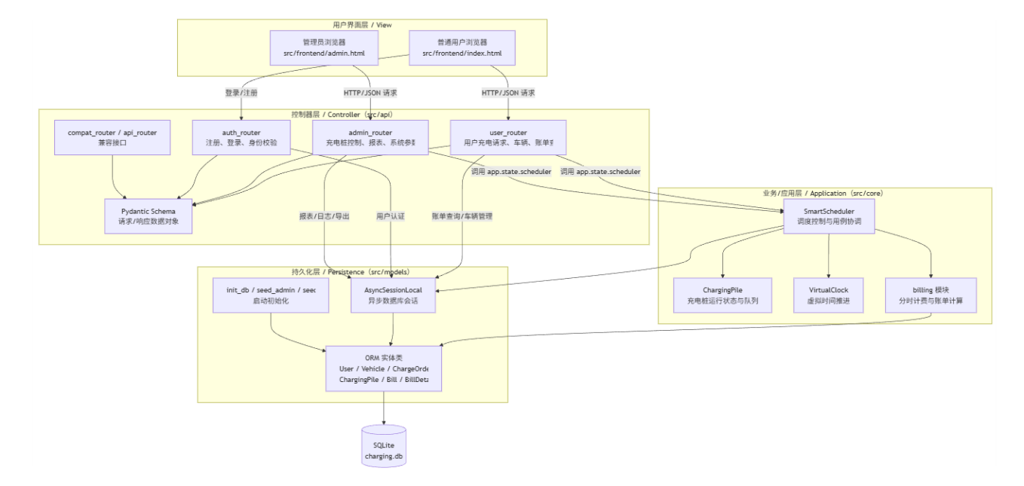
图 1-1 系统整体软件架构示意图
该架构的运行机制如下：用户或管理员在浏览器界面触发操作后，前端通过 HTTP/JSON 调用后端接口；FastAPI 中的 APIRouter 对象首先接收系统事件，并通过 Pydantic Schema 对输入数据进行结构化校验，非法请求在控制器层即可被拒绝。通过校验后，控制器对象只负责协调和转发，不直接承担复杂业务规则，而是把“提交充电请求、取消请求、停止充电、控制充电桩、查询队列”等系统事件交给应用层对象处理。
应用层以 SmartScheduler 为核心控制对象。系统启动时，src/main.py 创建一个 SmartScheduler(config_data) 实例并挂载到 app.state.scheduler，使所有请求共享同一个调度上下文。SmartScheduler 内部组合多个 ChargingPile 对象，维护快充、慢充等待队列和各充电桩队列；它使用 VirtualClock 获取系统虚拟时间，使用 billing.calculate_fee() 完成分时计费，并通过 asyncio.Lock 保证并发请求下队列和充电桩状态的一致性。后台任务 simulate_battery_growth() 和 dispatch_watcher() 负责持续推进充电进度、完成订单结算和触发调度。
持久化层负责对象状态与数据库记录之间的同步。ChargeOrder、Vehicle、Bill、BillDetail、PileStatusLog 等 ORM 实体类对应数据库中的业务数据对象；AsyncSessionLocal 负责创建异步会话，供控制器层和应用层完成查询、插入、更新和提交。这样，业务对象只通过持久化接口保存必要状态，数据库实现变化时影响范围集中在 src/models，符合“持久化层将数据库操作封装起来，使数据库变化对业务领域的影响局部化”的设计思想。
从面向对象设计角度看，本架构遵循控制器模式、创建者模式和信息专家原则。控制器层对象负责接收系统事件；SmartScheduler 作为用例控制对象负责创建和管理运行期的 ChargingPile 实例，并协调充电请求的完整处理过程；ChargingPile 保存自身功率、状态和队列，因此负责计算本桩剩余服务时间；VirtualClock 保存时间倍率和基准时间，因此负责提供虚拟时间；ORM 实体对象保存需要持久化的数据状态。各对象围绕自身掌握的信息承担职责，既降低耦合，也提高了模块内聚性。

1.2 分层结构说明
本系统采用 B/S 分层思想，可归纳为“用户界面层 + 控制器层 + 业务/应用层 + 持久化层 + 数据库”的五层结构。各层职责如下。
用户界面层
用户界面层位于 src/frontend，由 index.html 和 admin.html 组成。index.html 面向普通用户，提供注册登录、车辆管理、提交充电请求、查看排队位置和账单等界面；admin.html 面向管理员，提供充电桩监控、故障控制、等待区查看、报表与导出等界面。该层只负责展示数据和收集用户输入，不直接处理调度、计费和持久化规则。
控制器层：负责接收前端请求的对象
控制器层位于 src/api，核心对象是各模块的 APIRouter：auth_router 接收注册、登录和当前用户查询请求；user_router 接收普通用户的充电请求、修改/取消/停止请求、车辆管理和账单查询请求；admin_router 接收管理员的充电桩控制、等待区查看、报表、计费参数、系统参数和导出请求；api_router 与 compat_router 用于兼容接口。schemas.py 中的 Pydantic 类作为请求和响应的数据传输对象，负责接口数据的结构化约束。控制器层的主要职责是接收系统事件、校验输入、进行身份权限检查，并把请求转交给合适的业务对象。
业务/应用层：负责创建运行期对象并处理请求的对象
业务/应用层位于 src/core，其中 SmartScheduler 是最核心的用例控制对象。系统启动时，src/main.py 根据配置创建 SmartScheduler 实例；SmartScheduler.__init__() 再依据快充桩数量、慢充桩数量、排队容量和功率配置创建多个 ChargingPile 对象，因此它承担运行期充电桩对象的创建与组织职责。具体请求处理也主要由 SmartScheduler 完成：submit_request() 处理充电请求并分配排队号；modify_request() 处理等待区请求修改；cancel_request() 和 stop_charging() 处理取消和主动停止；fault_pile()、recover_pile()、start_pile() 和 stop_pile() 处理管理员对充电桩的控制；dispatch_from_waiting_area_async()、simulate_battery_growth() 和 dispatch_watcher() 负责队列调度、充电推进和状态转换。ChargingPile 对象负责保存单个充电桩的状态、功率、队列和累计统计信息；VirtualClock 负责虚拟时间；billing 模块负责分时电价和服务费计算。
持久化层：负责数据同步和存储的对象
持久化层位于 src/models。database.py 中的 engine、AsyncSessionLocal、init_db()、seed_admin()、seed_charging_piles() 负责数据库连接、会话创建、建表和启动初始化；models.py 中的 User、Vehicle、ChargeOrder、ChargingPile、PileQueue、PileStatusLog、Bill、BillDetail 是与数据库表对应的持久化对象。在运行过程中，控制器层会通过 AsyncSessionLocal 查询用户、车辆、订单、账单和报表数据；应用层会在调度状态变化时更新 ChargeOrder，在充电桩状态变化时写入 PileStatusLog，在订单结束时生成 Bill 和 BillDetail。这些对象负责把内存中的业务状态同步到 charging.db，并在服务重启时通过 restore_from_db() 恢复未完成订单和队列状态。
数据库层：负责最终物理存储的数据文件
数据库层由项目根目录下的 SQLite 数据库文件 charging.db 承担。该层不直接处理业务逻辑，而是保存系统运行过程中需要长期保留的数据，包括用户账号、车辆信息、充电订单、充电桩信息、桩状态变更日志、账单和账单明细等。业务对象和控制器对象不直接拼接 SQL 操作数据库，而是通过 SQLAlchemy ORM 实体和异步会话间接访问数据库，从而保持数据库层与上层业务逻辑的分离。采用 SQLite 的原因是本课程项目属于单站点智能充电桩调度与计费系统，数据规模适中，部署和验收环境要求轻量化；SQLite 可以直接以文件形式保存数据，便于本地演示、测试和迁移。当后续需要升级为 MySQL、PostgreSQL 等数据库时，只需优先调整持久化层的连接配置和少量数据库适配逻辑，业务/应用层的调度和计费对象不需要大规模改动。

系统的界面设计

2.1 顾客充电申请界面设计
顾客充电申请界面是用户与系统交互的主要入口，采用响应式设计，适配移动端和桌面端。界面整体风格简洁明了，采用蓝白配色方案，符合现代Web应用设计规范。

2.1.1界面布局
充电申请界面位于用户端主页（ index.html ）左侧区域，包含以下核心组件：
组件 | 说明
车牌标识输入框 | 用户输入车辆唯一标识（如车牌号），默认值为"京A88888"
充电模式选择器 | 快充/慢充二选一的按钮组，默认选中快充模式
充电量输入框 | 数字输入框，范围1-100度，支持小数输入
预计信息展示 | 实时计算并显示预计费用和预计充电时长
提交按钮 | 提交充电请求，包含加载状态反馈
当前状态卡片 | 显示当前车辆的排队或充电状态

2.1.2交互流程

1. 输入信息 ：用户填写车牌标识、选择充电模式、输入请求充电量
2. 实时计算 ：系统根据输入的充电量和模式，实时计算预计费用（默认峰时电价）和预计时长
3. 提交请求 ：点击"提交充电请求"按钮，发送POST请求至后端API /api/user/charge/request
4. 状态反馈 ：提交成功后，显示当前车辆的排队状态，包括排队号码、前车等待数量、预计等待时间
5. 取消功能 ：用户可随时取消充电请求，发送POST请求至 /api/user/charge/cancel 界面特性
    - 加载状态 ：提交按钮在请求过程中显示加载动画，防止重复提交
    - 通知系统 ：操作成功/失败通过右上角通知条反馈，3秒后自动消失
    - 模式切换 ：快充/慢充按钮切换时有平滑的视觉反馈
    - 响应式设计 ：在小屏设备上自动调整为单列布局

2.2 顾客队列及充电状态查询界面设计
队列及充电状态查询界面为用户提供实时的充电站运行状态概览，帮助用户了解当前排队情况和充电桩使用状态。

2.2.1等候区展示
等候区位于用户端主页中间区域，包含：
功能 | 说明
总车辆数统计 | 显示当前等候区的车辆总数
队列信息卡片 | 根据用户选择的充电模式，分别显示快充队列或慢充队列的等待车辆数
实时刷新 | 每3秒自动刷新队列数据，保证信息实时性

2.2.2充电区状态展示
充电区状态位于用户端主页底部区域，包含：
组件 | 说明
快充桩状态区 | 3个快充桩的卡片式展示，显示桩编号、当前状态（空闲/充电中）、充电车辆信息、已充电量和时长
慢充桩状态区 | 2个慢充桩的卡片式展示，同上
可用数量统计 | 分别统计快充和慢充的空闲桩数量
状态标识 | 绿色边框表示充电中，灰色表示空闲，红色表示故障（预留）

2.2.3API 接口
- /api/queue/list ：获取队列列表
- /api/pile/status ：获取所有充电桩状态
- /api/user/vehicle/status/{vehicleId} ：获取特定车辆的当前状态

2.3 顾客账单和详单界面设计
账单和详单界面为用户提供历史充电记录查询、当前充电进度查看，以及充电完成后的结算功能。

2.3.1详单列表
详单列表位于用户端主页右侧区域，采用Tab切换设计：
Tab标签 | 内容
历史记录 | 显示该车辆的所有历史充电订单，包括订单号、充电桩、电量、时长、时间、总费用
当前详单 | 显示正在进行的充电任务的实时进度（预留功能）

2.3.2结算弹窗
当车辆充电完成后，系统自动弹出结算模态框，展示：
字段 | 说明
订单编号 | 唯一订单标识
充电桩编号 | 实际使用的充电桩
充电电量 | 实际充电量（kWh）
充电时长 | 格式化的充电时间（HH:MM:SS）
充电电费 | 按电价计算的电费
服务费用 | 固定服务费（0.8元/度）
总费用 | 电费+服务费的合计金额

2.3.3独立结算页面
系统还提供独立的结算页面（ checkout.html ），支持通过URL参数 order_id 直接访问：
- 加载状态展示
- 订单详情完整展示
- 支付状态标识（待支付/已支付）
- 支付按钮及状态管理
- 错误处理和重试机制

2.3.4计费规则
系统采用分时阶梯电价：
时段 | 电价 | 时间范围
峰时 | ¥1.0/度 | 10:00-15:00, 18:00-21:00
平时 | ¥0.7/度 | 07:00-10:00, 15:00-18:00, 21:00-23:00
谷时 | ¥0.4/度 | 23:00-次日07:00
服务费 | ¥0.8/度 | 全天统一

2.4 管理员监控界面设计：充电桩状态、队列查询、账单及详单查询

界面布局总体说明
管理员监控界面采用单页应用（SPA）架构，通过顶部导航栏切换功能标签页。界面设计风格为现代毛玻璃（Glassmorphism）风格，使用 Tailwind CSS 构建响应式布局，适配大屏监控场景。核心标签页包括：
    - 实时监控：充电桩状态与队列可视化
    - 数据报表：充电桩运营统计报表
    - 订单管理：所有订单的查询与筛选
    - 系统设置：计费参数、系统参数、虚拟时钟配置
    - 状态日志：充电桩状态变更历史

充电桩状态监控界面

布局结构
界面顶部为统计概览卡片栏，横向排列 6 个关键指标卡片：
卡片名称 | 显示内容
快充桩 | 总数量（3）
快充可用 | 可使用数量
慢充桩 | 总数量（2）
慢充可用 | 可使用数量
等候车辆 | 等候区总车辆数
今日充电 | 今日累计充电次数
下方主体区域分为左右两栏布局：左侧占 2/3 宽度为充电区控制面板，右侧占 1/3 宽度为等候区队列面板。

充电区控制面板
充电区按充电桩类型分组展示，每组以卡片网格排列：
快充桩区域：标签为 "⚡ 快充桩"，可用数量/总数动态显示，功率标注为 "30度/小时"。下方以 3 列网格展示 F1、F2、F3 三个快充桩卡片。
慢充桩区域：标签为 "🔌 慢充桩"，可用数量/总数动态显示，功率标注为 "10度/小时"。下方以 2 列网格展示 T1、T2 两个慢充桩卡片。

每个充电桩卡片（pile-card）包含以下内容：
桩头信息：桩编号（如 F1）、状态徽章（IDLE/CHARGING/FAULT）、类型徽章（Fast/Slow）
实时数据：当前功率、队列长度/最大容量、累计充电次数、累计充电时长
队列列表：以纵向列表展示该桩当前排队车辆，每辆车显示：
position=0（正在充电）：车牌号、排队号、已充电量/请求电量、当前累计费用、充电开始时间
position>0（排队中）：车牌号、排队号、请求电量、优先级分数、SOC、等待时长
操作按钮：根据状态显示不同的控制按钮
IDLE 状态："设置故障"按钮
CHARGING 状态："设置故障"按钮
FAULT 状态："恢复使用"按钮

充电桩卡片根据状态有不同视觉样式：
charging 类：绿色渐变边框，表示正在充电
fault 类：红色渐变边框，表示故障状态

故障操作交互
在充电区面板右上角提供"故障持续时间"输入框（默认 30 分钟）。管理员点击"设置故障"后，前端调用 POST /api/admin/piles/{pile_id}/control 接口，action 为 "fault"，并传入 duration_minutes。系统后台将：
停止当前充电车辆并生成账单（故障中断状态）
将排队车辆按优先级策略重新调度到同类型其他桩
若设置了持续时间，到达后自动恢复

队列查询界面

等候区队列面板
位于实时监控页右侧 1/3 区域，分为上下两部分：
快充等候区：显示 fast_waiting 列表中的车辆，每辆车以 queue-card 形式展示
车牌号、排队号（如 F3）、请求电量
动态优先级分数（P_i）、SOC（电池剩余百分比）、已等待分钟数
列表按优先级降序排列
慢充等候区：显示 slow_waiting 列表中的车辆，格式同上
在等候区面板底部提供手动调度按钮："立即调度等候区车辆"。点击后调用 POST /api/admin/dispatch，触发后台从等候区向桩队列的优先级调度。

队列数据刷新机制
前端通过定时轮询（每 2 秒）调用 GET /api/admin/piles 和 GET /api/admin/waiting-area 接口，实时更新充电桩状态和等候区数据。

账单及详单查询界面
账单及详单查询位于订单管理标签页内，界面分为上下两部分：

账单列表区域（上部）
以表格形式展示所有账单，支持按车牌号筛选。表格列包括：
列名 | 说明
账单编号 | bill_code（如 BILL20260523120000XXXXXX）
订单ID | 关联订单
车牌号 | vehicle_id
充电桩 | pile_id
充电模式 | Fast / Slow
充电时长 | charge_duration（小时）
充电电量 | total_power（kWh）
充电费 | power_fee（元）
服务费 | service_fee（元）
总费用 | total_fee（元）
开始时间 | charge_start_time
结束时间 | charge_end_time
操作 | "查看详单"按钮
数据通过 GET /api/admin/bills 接口获取，响应结构为 BillListResponse，内部包含 BillItem 列表，每个 BillItem 嵌套 details 详单列表。

详单弹窗区域（下部/弹窗）
点击"查看详单"后，弹出模态窗口（modal）展示该账单的跨时段费用明细。弹窗内容包括：
账单基础信息（车牌、桩号、起止时间、总电量、总费用）
峰平谷汇总统计：各时段的持续分钟数、充电量、费用
连续时段段明细表格：
列名 | 说明
时段类型 | peak（峰时）/ flat（平时）/ valley（谷时）
开始时刻 | HH:MM 格式
结束时刻 | HH:MM 格式
持续分钟 | duration_minutes
电量(kWh) | 该段充电量
电价(元/kWh) | 该段适用电价
费用(元) | 该段费用
此外，订单管理页还提供 CSV/Excel 导出功能：
"导出订单 Excel"：GET /api/admin/export/orders.xlsx
"导出账单 Excel"：GET /api/admin/export/bills.xlsx
"导出详单 Excel"：GET /api/admin/export/bill-details.xlsx

系统动态结构设计

3.1 用例：车辆充电

3.1.1 已知条件
表 1 消息定义
消息名称 | 返回值 | 操作契约的后置条件
requestCharge | ChargeResponse(status, message, queue_num) | 1. 创建一个充电请求对象（ChargeOrder）；  2. 充电请求与车辆对象建立关联；  3. 充电请求加入排队队列；  4. 初始化请求属性（充电模式、请求电量、请求时间等）；生成并分配排队号码（F序列/T序列）
returnQueueInfo | QueueInfoResponse(queue_num, waiting_count) | 1. 返回队列编号；  2. 返回当前等待状态信息
notifyStartCharging | ChargeStartResult(pile_id, start_time) | 1. 车辆状态更新为"充电中"；  2. 车辆与充电桩建立关联；  3. 初始化充电记录（开始时间等）
endCharging | OrderUpdateResult(success, duration, kwh) | 1. 充电状态更新为"已结束"；  2. 记录充电结束时间；  3. 生成充电数据（充电时长、充电量等）
returnBill | BillData(order_id, vehicle_id, pile_id, electricity, duration, electricity_fee, service_fee, total_fee) | 1. 生成账单对象；  2. 计算充电费用；  3. 账单与车辆及充电记录建立关联
pay | PaymentResult(success, message, payment_status) | 1. 记录支付请求；  2. 更新账单状态为"已支付"
returnPaymentResult | PaymentResult(success, message) | 1. 返回支付结果信息；  2. 释放充电桩资源；  3. 更新充电桩状态为"空闲"

3.1.2 对象设计：requestCharge(vehicle_id, charge_type, current_soc, target_soc)
已知条件（操作契约）
消息名称 | 返回值 | 操作契约的后置条件
requestCharge | ChargeResponse | 1. 若等候区未满且有空闲桩，则立即分配充电桩并创建订单；2. 若等候区未满但无空闲桩，则车辆进入相应类型队列排队；3. 若等候区已满，则拒绝请求并返回错误信息；4. 若请求参数无效（电量范围超限），则返回参数错误

对象设计：requestCharge 发起充电请求
问题与解决方案分析
问题1 ：前端用户发起充电请求，第一个接收该请求的软件对象是哪个？
解决方案 ： user_router （APIRouter 控制器对象）接收前端 POST /api/requests/ 请求，通过 FastAPI 路由机制将 HTTP 请求映射为 Python 方法调用。
问题2 ：如何验证等候区容量是否已满？
解决方案 ： SmartScheduler （用例控制对象）通过 asyncio.Lock 实现线程安全，计算当前正在充电的车辆数（ sum(p.status == "CHARGING" for p in self.piles) ）加上两个队列的长度，判断是否小于等候区容量 self.waiting_capacity 。
问题3 ：订单数据由哪个对象负责创建和持久化？
解决方案 ： SmartScheduler 通过 AsyncSessionLocal （持久化层会话工厂）创建异步数据库会话，实例化 ChargeOrder ORM 实体并插入数据库，获取自增订单ID用于后续关联。
问题4 ：充电桩分配逻辑由哪个对象负责？
解决方案 ： SmartScheduler （信息专家）根据请求的充电类型筛选对应类型的空闲充电桩（ type == request.charge_type and status == "IDLE" ），若有空闲桩则调用内部方法 _assign_to_pile() 完成分配。
问题5 ：响应数据如何组装和返回？
解决方案 ： SmartScheduler.submit_request() 返回 Python 字典，FastAPI 框架自动将其序列化为 ChargeResponse Pydantic Schema 对象（包含 status、message、queue_position、assigned_pile 字段）返回前端。
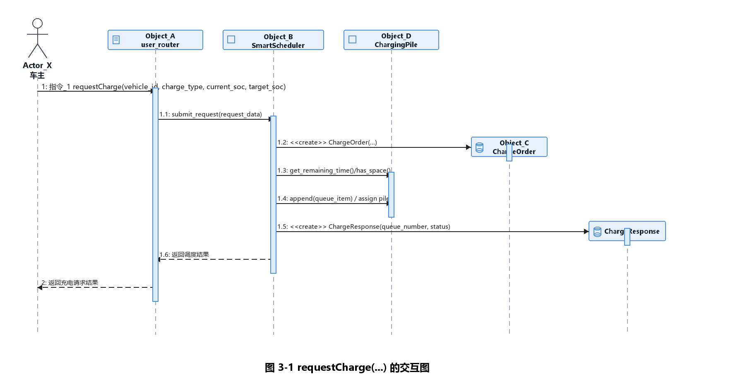

参与对象说明
对象 | 职责 | 具备的功能
user_router (Object_A) | 控制器层，接收用户充电请求 | 接收HTTP POST请求、参数验证、调用调度器、组装响应
SmartScheduler (Object_B) | 用例控制对象，核心调度逻辑 | 容量检查、订单创建、桩分配决策、队列管理
ChargingPile (Object_C) | 领域对象，充电桩实体 | 维护桩状态、分配车辆、释放资源
ChargeOrder (Object_D) | 持久化对象，订单ORM实体 | 保存订单状态、提供充电属性、关联桩与车辆

3.1.3 对象设计：returnQueueInfo 返回队列信息
已知条件（操作契约）
消息名称 | 返回值 | 操作契约的后置条件
returnQueueInfo | SystemStatusResponse | 1. 若系统正常运行，则返回所有充电桩状态和队列长度；2. 若指定车辆ID，则额外返回该车辆的排队位置和预计等待时间；3. 若车辆不在队列中，则返回空信息
对象设计：returnQueueInfo 返回队列信息
问题与解决方案分析
问题1 ：前端用户请求查看队列信息，第一个接收该请求的软件对象是哪个？
解决方案 ： user_router （APIRouter 控制器对象）接收前端 GET /api/system/dump 请求，通过 FastAPI 路由机制将 HTTP GET 请求映射为 Python 方法调用。
问题2 ：充电桩状态数据由哪个对象负责提供？
解决方案 ： SmartScheduler （用例控制对象）维护 self.piles 充电桩列表，每个 ChargingPile 对象包含 pile_id、type、status、vehicle_id、current_soc、target_soc 属性，通过列表推导式生成状态字典。
问题3 ：队列长度信息由哪个对象负责统计？
解决方案 ： SmartScheduler （信息专家）维护 self.fast_queue 和 self.slow_queue 两个队列列表，通过 len() 函数直接获取队列长度。
问题4 ：如何保证数据的实时性和一致性？
解决方案 ：前端通过 setInterval() 每3秒轮询调用 GET /api/system/dump 接口，后端 SmartScheduler.get_system_status() 方法直接读取内存中的最新状态，无需数据库查询，保证实时性。
问题5 ：响应数据如何组装和返回？
解决方案 ： SmartScheduler.get_system_status() 返回 Python 字典，FastAPI 框架自动将其序列化为 SystemStatusResponse Pydantic Schema 对象返回前端，包含 piles 列表、fast_queue_count、slow_queue_count 字段。
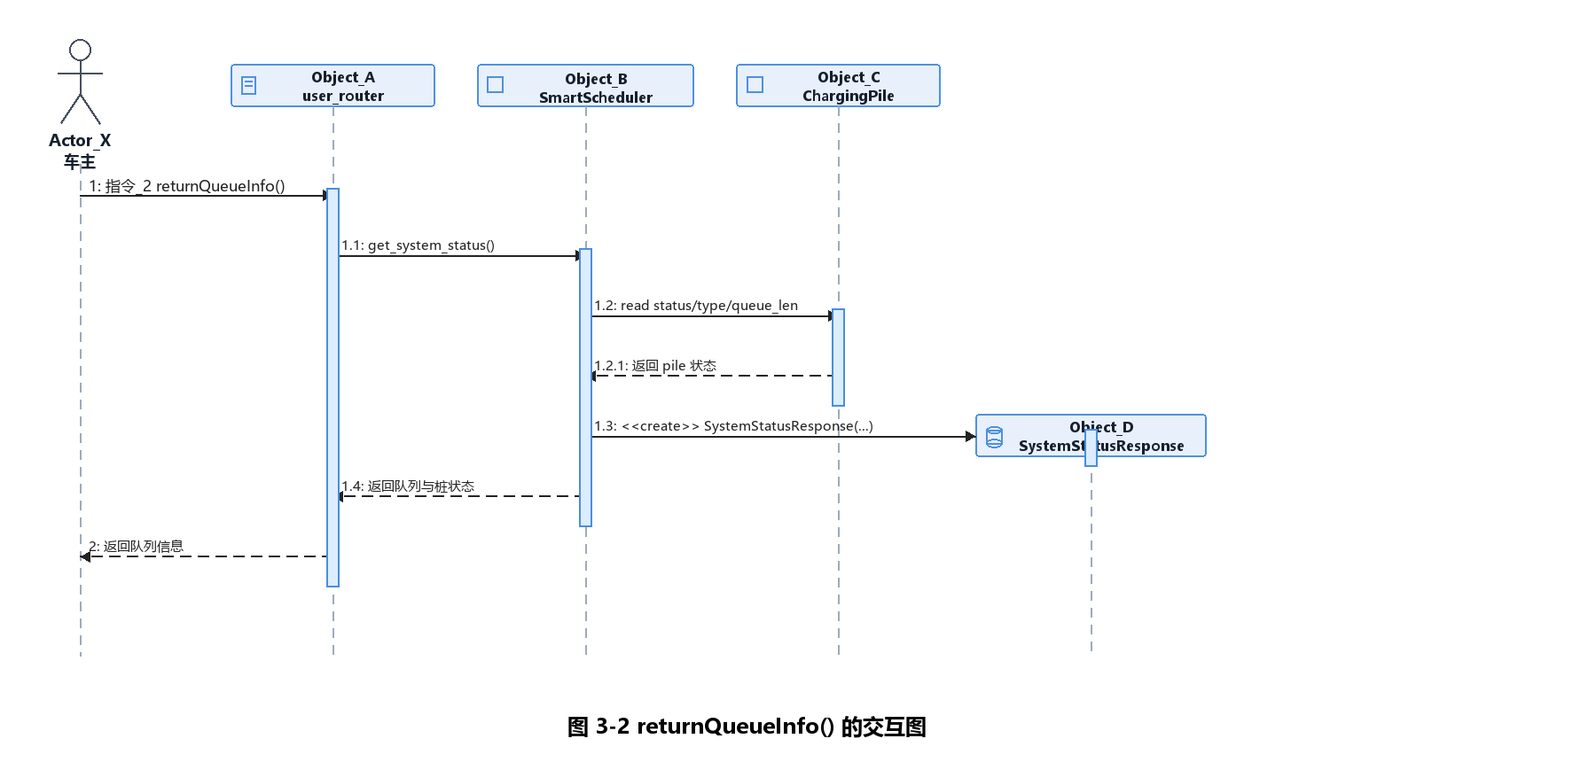
参与对象说明
对象 | 职责 | 具备的功能
user_router (Object_A) | 控制器层，接收队列查询请求 | 接收HTTP GET请求、调用调度器、组装响应
SmartScheduler (Object_B) | 用例控制对象，系统状态管理 | 遍历充电桩列表、统计队列长度、返回系统状态
ChargingPile (Object_C) | 领域对象，充电桩实体 | 提供桩编号、类型、状态、充电车辆等属性

3.1.4 对象设计：notifyStartCharging 通知开始充电
已知条件（操作契约）
消息名称 | 返回值 | 操作契约的后置条件
notifyStartCharging | 车辆开始充电通知；返回充电桩编号、订单状态、开始时间 | 1、车辆状态更新为“充电中”；2、车辆与充电桩建立关联；3、初始化充电记录开始时间；4、记录充电桩状态变更日志。
对象设计：notifyStartCharging 通知开始充电
问题与解决方案分析
问题1：哪个对象第一个接收“开始充电”相关事件？
解决方案：该事件在代码中不是独立前端按钮，而是由调度流程触发。用户请求由 user_router 接收后进入 SmartScheduler；后台调度由 dispatch_watcher 或管理员手动 dispatch 触发，最终都由 SmartScheduler._assign_to_pile_queue() 或 dispatch_from_waiting_area_async() 执行开始充电逻辑。
问题2：哪个对象负责判断车辆是否可以真正开始充电？
解决方案：SmartScheduler 维护各 ChargingPile 的 queue 和 status。当车辆被加入某个充电桩队列后，若该车位于队列 position 0，则 SmartScheduler 将该桩状态置为 CHARGING。
问题3：哪个对象负责建立车辆、订单与充电桩的关联？
解决方案：SmartScheduler 通过 AsyncSessionLocal 查询 ChargeOrder，将 order.pile_id 设置为目标 pile_id，并将 order.status 更新为 CHARGING。
问题4：哪些属性需要初始化或修改？
解决方案：ChargingPile.status 更新为 CHARGING；ChargeOrder.status 更新为 CHARGING；ChargeOrder.started_at 与 charge_start_time 设置为当前 VirtualClock 时间；内存 queue_item 保存 charge_start_time。
问题5：数据如何持久化？
解决方案：SmartScheduler 通过 AsyncSessionLocal 提交 ChargeOrder 的状态变更，并通过 _log_pile_status() 写入 PileStatusLog。
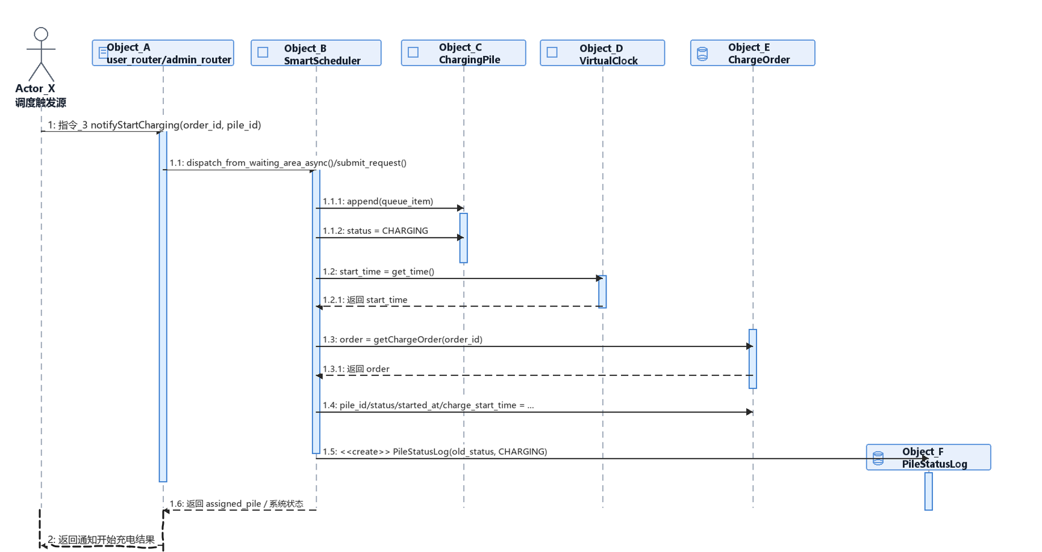
参与对象说明：
对象 | 职责 | 具备的功能
Actor_X：调度触发源 | 用例中的角色或后台任务 | 可以是用户请求后的自动调度、后台 dispatch_watcher 或管理员手动调度。
指令_3：notifyStartCharging(order_id, pile_id) | 系统顺序图中的系统消息 | 通知车辆进入充电桩队首并开始充电。
Object_A：user_router/admin_router | 后台接收前端请求的软件对象 | 接收用户充电请求或管理员调度请求，并把处理交给 SmartScheduler。
Object_B：SmartScheduler | 用例控制对象 | 寻找合适充电桩、分配队列、判断队首车辆是否开始充电并修改订单状态。
Object_C：ChargingPile | 运行期领域对象 | 保存单个充电桩的 status、queue 等属性，承载车辆进入队首后的状态变化。
Object_D：VirtualClock | 系统时间对象 | 提供 charge_start_time 和 started_at 所需的虚拟开始时间。
Object_E：ChargeOrder | 根据操作契约需要修改的持久化对象 | 保存 pile_id、status、started_at、charge_start_time 等开始充电状态。
Object_F：PileStatusLog | 状态日志持久化对象 | 记录充电桩从 IDLE 到 CHARGING 等状态变化。

3.1.5 对象设计：endCharging 结束充电
已知条件（操作契约）
消息名称 | 返回值 | 操作契约的后置条件
endCharging | 返回充电时长、实际充电量、充电费、服务费、总费用 | 1、订单状态更新为已结束；2、记录充电结束时间；3、生成充电时长、充电量和费用数据；4、生成账单与详单；5、若桩队列为空则释放充电桩。
对象设计：endCharging 结束充电
问题与解决方案分析
问题1：前端结束充电请求由哪个对象接收？
解决方案：user_router 中的 stop_charging() 接收 POST /api/user/requests/{order_id}/stop 请求，并取得 app.state.scheduler。
问题2：哪个对象负责判断订单是否处于充电中？
解决方案：SmartScheduler.stop_charging() 遍历 self.piles，只有当订单位于某个 ChargingPile.queue[0] 且该桩状态为 CHARGING 时，才允许主动结束充电。
问题3：哪个对象负责生成充电数据和费用？
解决方案：SmartScheduler._finish_charging() 弹出正在充电车辆，调用 billing.calculate_fee(start_time, current_vtime, actual_kwh) 计算分时电费、服务费和总费用。
问题4：哪些对象实例需要创建？
解决方案：_finish_charging() 创建 Bill 账单对象，并根据费用明细 segments 创建多条 BillDetail 详单对象。
问题5：哪些属性需要修改？
解决方案：ChargeOrder.status、finished_at、charge_end_time、charged_kwh、bill_code、total_power、charge_duration、power_fee、service_fee、total_fee 被更新；Vehicle.current_kwh 被更新；ChargingPile 的累计统计字段被累加；若队列为空，ChargingPile.status 更新为 IDLE。
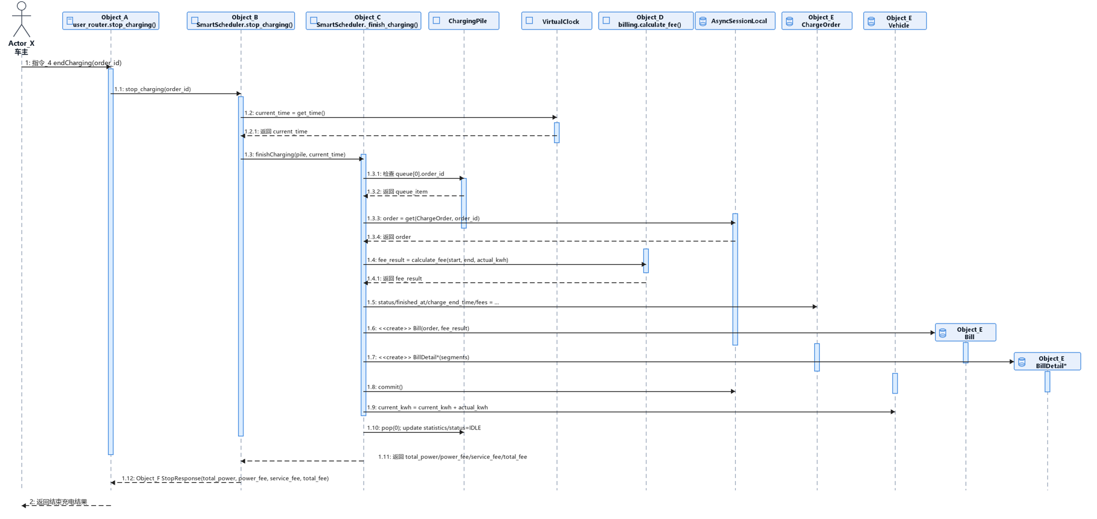

参与对象说明：
对象 | 职责 | 具备的功能
Actor_X：车主 | 用例中的角色 | 通过用户端页面主动结束正在进行的充电。
指令_4：endCharging(order_id) | 系统顺序图中的前端消息 | 携带订单编号，请求系统结束当前充电并进入结算。
Object_A：user_router.stop_charging() | 后台接收前端请求的软件对象 | 接收 POST /api/user/requests/{order_id}/stop 请求并取得调度器实例。
Object_B：SmartScheduler.stop_charging() | 用例控制对象 | 校验订单是否位于 ChargingPile.queue[0] 且充电桩处于 CHARGING 状态。
Object_C：SmartScheduler._finish_charging() | 业务处理对象 | 完成订单结束、车辆出队、账单生成、车辆电量更新和充电桩状态更新。
Object_D：billing.calculate_fee() | 信息专家/计费对象 | 按峰、平、谷时段计算电费、服务费和费用明细。
Object_E：ChargeOrder/Bill/BillDetail/Vehicle | 根据操作契约创建或修改的持久化对象 | 保存订单结束状态、账单、详单和车辆电量变化。
Object_F：StopResponse | 返回前端的数据传输对象 | 返回 total_power、power_fee、service_fee、total_fee 等结算结果。

3.1.6 对象设计：returnBill 返回账单
已知条件（操作契约）
消息名称 | 返回值 | 操作契约的后置条件
returnBill(order_id) | BillResponse | 1. 若订单存在且已产生充电记录，则计算并返回跨时段费用明细；2. 若订单不存在，返回 404 错误；3. 若订单未完成充电，返回订单基本信息但 detail 为空
对象设计：returnBill(order_id)
问题1：前端用户请求查看某订单的账单，第一个接收该请求的软件对象是哪个？
解决方案：user_router（APIRouter 控制器对象）接收前端 GET /api/user/bills/{order_id} 请求。
问题2：哪个对象负责校验用户身份和订单归属？
解决方案：user_router 通过 get_current_user 依赖校验 JWT Token，确认请求者身份。
问题3：订单数据由哪个对象负责查询？
解决方案：控制器通过 AsyncSessionLocal（持久化层会话对象）查询 ChargeOrder ORM 实体，获取订单的充电起止时间、实际充电量等属性。
问题4：跨时段费用明细由哪个对象计算？
解决方案：billing 模块（信息专家）中的 calculate_fee(start_time, end_time, total_kwh) 函数负责按分钟切片计算峰平谷各时段费用，返回包含 segments 明细的字典。
问题5：响应数据如何组装？
解决方案：控制器将 ORM 订单属性与计费结果组装为 BillResponse Pydantic Schema 对象返回前端。BillResponse 嵌套 FeeDetail 对象，内含 FeeSegment 列表。
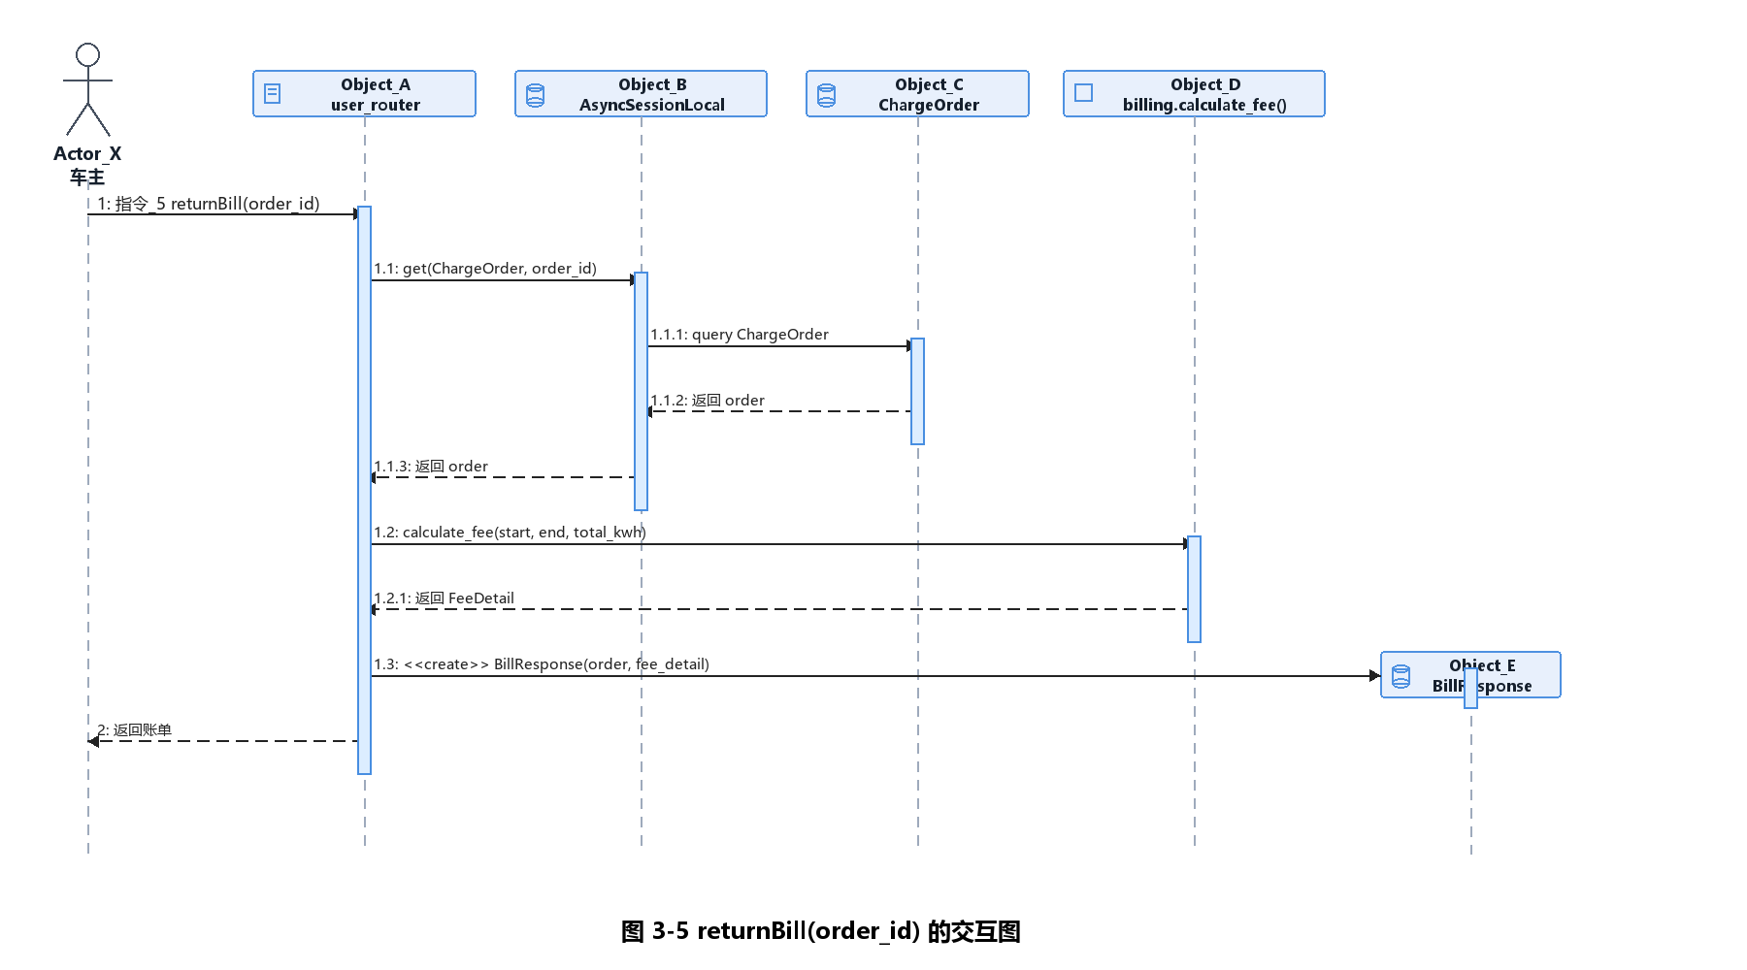

参与对象说明：
对象 | 职责 | 具备的功能
user_router (Object_A) | 控制器层，接收用户账单查询请求 | 身份校验、调用持久化查询、调用计费模块、组装响应
AsyncSessionLocal (Object_B) | 持久化层会话工厂 | 创建异步数据库会话
ChargeOrder (Object_C) | ORM 实体，保存订单状态 | 保存/提供充电起止时间、电量、费用字段
billing (Object_D) | 业务层计费模块 | calculate_fee() 按分钟切片计算峰平谷费用
BillResponse (Object_E) | Schema 数据传输对象 | 结构化账单响应数据（含嵌套 FeeDetail）

3.1.7 对象设计：pay 支付费用
已知条件（操作契约）
消息名称 | 返回值 | 操作契约的后置条件
pay | PaymentResult | 1. 若订单存在且未支付，则更新订单支付状态为已支付；2. 若订单已支付，则返回支付失败提示；3. 若订单不存在，则返回404错误；4. 若支付金额与账单不符，则返回金额错误
对象设计：pay 支付费用
问题与解决方案分析
问题1 ：前端用户发起支付请求，第一个接收该请求的软件对象是哪个？
解决方案 ： user_router （APIRouter 控制器对象）接收前端 POST /api/pay/{order_id} 请求，通过 FastAPI 路由机制将 HTTP POST 请求映射为 Python 方法调用，order_id 作为路径参数传入。
问题2 ：订单数据由哪个对象负责查询和验证？
解决方案 ： user_router 通过 AsyncSessionLocal （持久化层会话工厂）创建异步数据库会话，查询 ChargeOrder ORM 实体，验证订单是否存在、订单状态是否为 COMPLETED、支付状态是否为 UNPAID。
问题3 ：支付金额如何验证？
解决方案 ： ChargeOrder ORM 实体包含 total_fee 字段（由计费模块在充电完成时计算并写入），控制器将前端传入的支付金额与订单中的 total_fee 进行比对，若不一致则返回金额错误。
问题4 ：支付状态由哪个对象负责更新？
解决方案 ： user_router （控制器）在验证通过后，通过 AsyncSessionLocal 更新 ChargeOrder 实体的 payment_status 字段为 "PAID"，并设置 paid_at 时间戳，最后调用 session.commit() 持久化到数据库。
问题5 ：响应数据如何组装和返回？
解决方案 ：控制器将支付结果组装为 PaymentResult Pydantic Schema 对象返回前端，包含 success（布尔值）、message（提示信息）、payment_status（支付状态）字段。
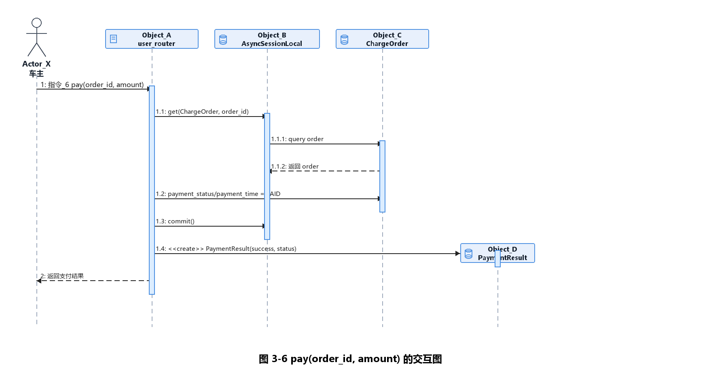
参与对象说明
对象 | 职责 | 具备的功能
user_router (Object_A) | 控制器层，接收支付请求 | 接收HTTP POST请求、订单验证、金额验证、更新支付状态、组装响应
AsyncSessionLocal (Object_B) | 持久化层会话工厂 | 创建异步数据库会话、执行数据库操作、提交事务
ChargeOrder (Object_C) | 持久化对象，订单ORM实体 | 保存订单状态、提供订单属性、记录支付状态和时间戳

3.1.8 对象设计：returnPaymentResult 返回支付结果
已知条件（操作契约）

消息名称 | 返回值 | 操作契约的后置条件
returnPaymentResult | 返回支付/结算结果信息 | 1、返回支付或结算结果；2、释放充电桩资源；3、返回当前充电桩状态。
对象设计：returnPaymentResult 返回支付结果
问题与解决方案分析
问题1：代码中是否有独立的第三方支付接口？
解决方案：当前实现没有单独的 payment API 或 payment_status 字段。按照现有代码，支付结果在概要设计中对应“充电结束后返回结算结果”的系统响应，由 StopResponse 或 BillResponse 承载。
问题2：第一个接收结果查询或结算结果返回的对象是谁？
解决方案：主动结束充电时由 user_router.stop_charging() 返回 StopResponse；查看详单时由 user_router.get_bill() 返回 BillResponse。
问题3：哪个对象负责释放充电桩资源？
解决方案：SmartScheduler._finish_charging() 在车辆出队后判断 ChargingPile.queue 是否为空，若为空则将 ChargingPile.status 置为 IDLE，并记录状态日志。
问题4：哪个对象负责返回费用结果？
解决方案：StopResponse 返回 total_power、power_fee、service_fee、total_fee；BillResponse 返回订单、时间、费用和 FeeDetail 明细。
问题5：如何与参考答案中的 returnPaymentResult 对齐？
解决方案：本系统将 returnPaymentResult 设计为支付确认后的结果返回消息；在当前代码实现中，对应的是结算完成后返回费用结果和充电桩释放状态。
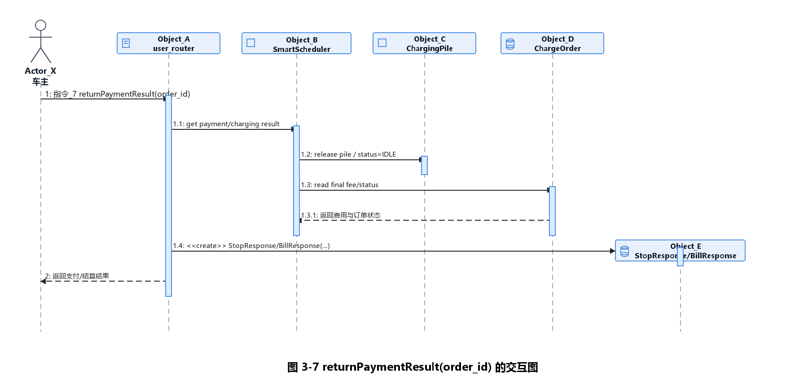
参与对象说明：
对象 | 职责 | 具备的功能
Actor_X：车主 | 用例中的角色 | 在充电结束或支付确认后查看处理结果。
指令_7：returnPaymentResult(order_id) | 系统顺序图中的前端消息 | 请求返回支付或结算结果，并确认充电桩资源释放状态。
Object_A：user_router | 后台接收前端请求的软件对象 | 返回 StopResponse 或 BillResponse，面向前端展示结算结果。
Object_B：SmartScheduler | 用例控制对象 | 在结算完成后释放充电桩资源并触发后续队列处理。
Object_C：ChargingPile | 运行期领域对象 | 保存释放后的 IDLE 或下一车辆 CHARGING 状态。
Object_D：ChargeOrder | 需要修改的持久化对象 | 保存最终费用、订单结束状态和账单标识。
Object_E：StopResponse/BillResponse | 返回前端的数据传输对象 | 封装支付/结算结果、费用和明细数据。

3.2 用例：查看账单

3.2.1 已知条件

消息名称 | 返回值 | 操作契约的后置条件
queryBillInfo | BillListResponse(bills, total) | 1. 接收账单查询请求；  2. 根据标识符定位对应账户或车辆对象；  3. 准备查询账单数据
returnBillInfo | BillDetailResponse(order_id, segments, electricity_fee, service_fee, total_fee) | 1. 获取账单总金额与明细；  2. 获取支付状态（已付/未付）；  3. 返回账单状态信息给车主

3.2.2 对象设计：queryBillInfo 查询账单
问题与解决方案分析
问题1 ：前端用户请求查看某订单的账单，第一个接收该请求的软件对象是哪个？
解决方案 ： user_router （APIRouter 控制器对象）接收前端 GET /api/user/bills/{order_id} 请求，通过 FastAPI 路由机制将 HTTP GET 请求映射为 Python 方法调用，order_id 作为路径参数传入。
问题2 ：订单数据由哪个对象负责查询？
解决方案 ： user_router 通过 AsyncSessionLocal （持久化层会话工厂）创建异步数据库会话，查询 ChargeOrder ORM 实体，获取订单的充电起止时间、实际充电量、充电桩类型等属性。
问题3 ：跨时段费用明细由哪个对象计算？
解决方案 ： billing 模块（信息专家）中的 calculate_fee(start_time, end_time, electricity) 函数负责按分钟切片计算峰平谷各时段费用，根据实际充电时长和电量分配到对应时段，返回包含 segments 分段明细的字典。
问题4 ：响应数据如何组装？
解决方案 ：控制器将 ORM 订单属性与计费结果组装为 BillResponse Pydantic Schema 对象返回前端， BillResponse 嵌套 FeeDetail 对象，内含 FeeSegment 列表展示各时段费用。
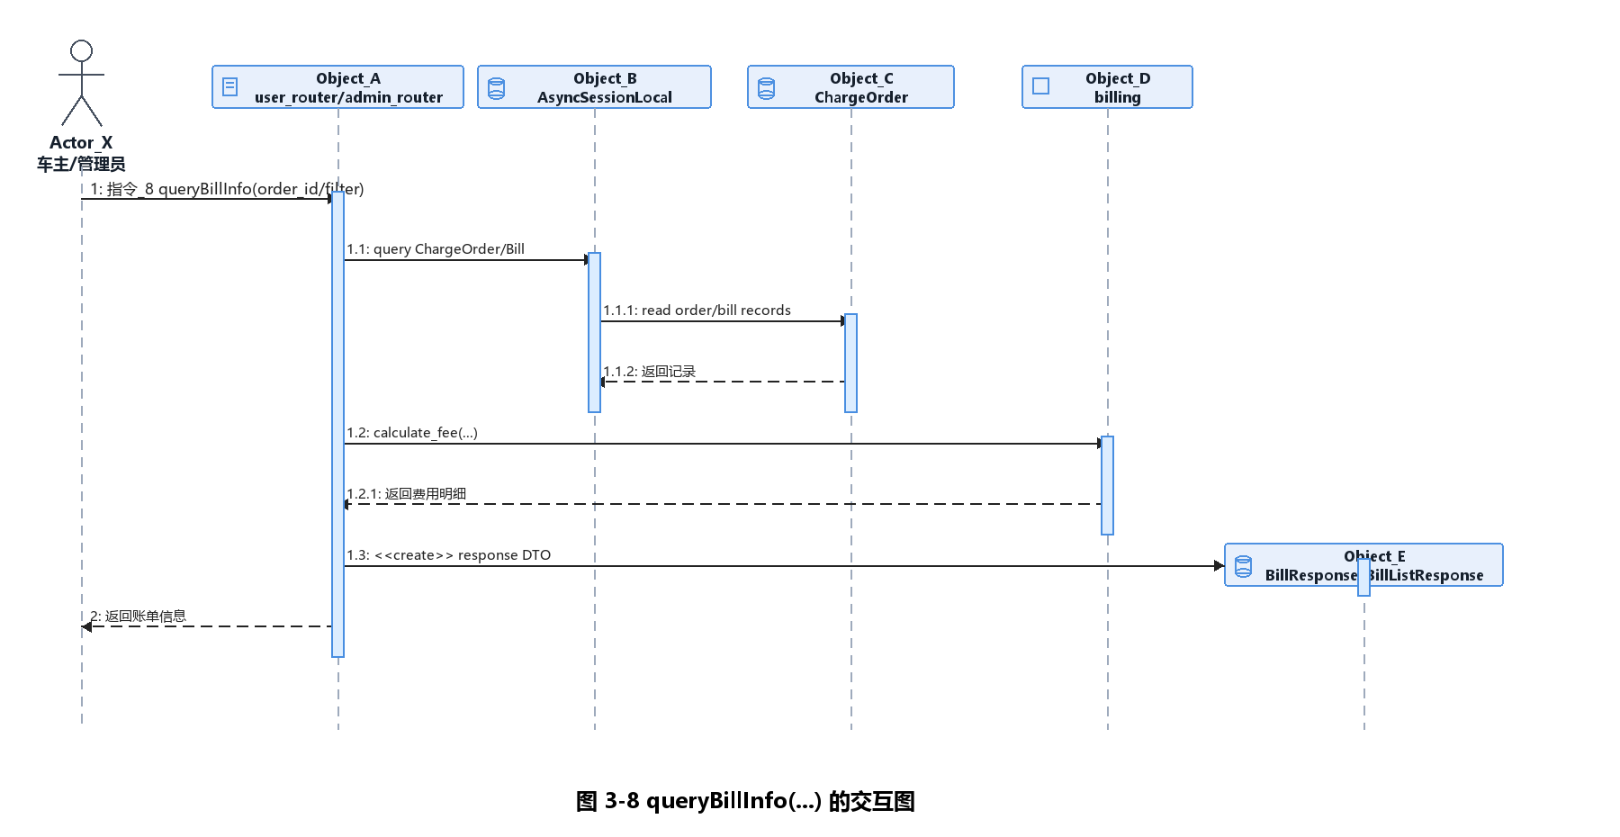
参与对象说明
对象 | 职责 | 具备的功能
user_router (Object_A) | 控制器层，接收账单查询请求 | 接收HTTP GET请求、调用持久化查询、调用计费模块、组装响应
AsyncSessionLocal (Object_B) | 持久化层会话工厂 | 创建异步数据库会话、执行数据库查询、提交事务
ChargeOrder (Object_C) | ORM 实体，保存订单状态 | 提供充电起止时间、电量、费用字段、保存支付状态
billing (Object_D) | 信息专家，计费模块 | 按分钟切片计算峰平谷电费、计算服务费、生成费用明细

3.2.3 对象设计：returnBillInfo 返回账单详情
已知条件（操作契约）
消息名称 | 返回值 | 操作契约的后置条件
returnBillInfo(vehicle_id=None, limit=50, offset=0) | BillListResponse | 1. 查询所有账单（含嵌套详单明细），支持按车牌号筛选；2. 返回分页后的账单列表，每条账单包含其跨时段详单；3. 仅管理员可访问
对象设计：returnBillInfo(vehicle_id, limit, offset)
问题与解决方案分析：
问题：前端管理员请求查询账单列表，第一个接收该请求的软件对象是哪个？
解决方案：admin_router（APIRouter 控制器对象）接收前端 GET /api/admin/bills 请求。
问题：管理员权限如何校验？
解决方案：admin_router 通过 require_admin 依赖校验 JWT Token 中的 role 字段必须为 "admin"。
问题：账单及详单的数据查询由谁负责？
解决方案：控制器通过 AsyncSessionLocal 创建会话，使用 SQLAlchemy select(Bill).options(selectinload(Bill.details)) 进行关联预加载查询，一次性获取账单及其所有 BillDetail 明细记录。
问题：分页和筛选逻辑由谁处理？
解决方案：控制器层根据查询参数 vehicle_id（可选）、limit、offset 构建 SQL 语句，先执行 COUNT 查询获取总数，再执行分页查询获取数据。
问题：响应如何组装为嵌套结构？
解决方案：控制器遍历查询结果，将每个 Bill ORM 对象及其关联的 Bill.details 列表转换为 BillItem 和 BillDetailItem Pydantic Schema，最终包装为 BillListResponse 返回。
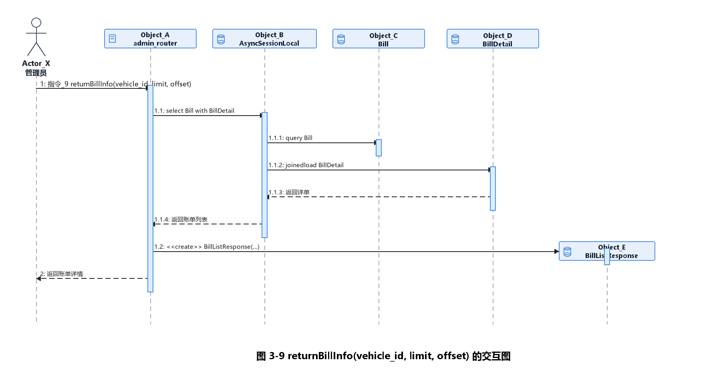

参与对象说明：
对象 | 职责 | 具备的功能
admin_router (Object_A) | 控制器层，接收管理员账单查询 | 管理员权限校验、构建分页查询、组装嵌套响应
AsyncSessionLocal (Object_B) | 持久化层会话工厂 | 创建异步数据库会话，执行关联预加载查询
Bill (Object_C) | ORM 实体，保存账单汇总数据 | 保存/提供账单编号、起止时间、总费用等
BillDetail (Object_D) | ORM 实体，保存时段明细 | 保存/提供时段类型、起止时刻、电量、电价、费用
BillListResponse (Object_E) | Schema 数据传输对象 | 结构化账单列表响应（含嵌套详单）

用例：调度管理（扩充要求）

已知条件
本用例涵盖用户提交充电请求后系统的调度处理，以及管理员手动触发调度。核心消息及操作契约如下：
表 2 UC_04 调度管理消息列表
消息名称 | 返回值 | 操作契约的后置条件
scheduleRequest(vehicle_id, charge_type, requested_kwh) | ChargeResponse | 1. 创建 ChargeOrder 记录；2. 若存在最优空闲桩，分配至桩队列（QUEUING/CHARGING）；3. 若无空位，进入等候区（WAITING）；4. 生成排队号
returnScheduleResult() | SystemStatusResponse + WaitingAreaResponse | 1. 返回所有充电桩实时状态及队列详情；2. 返回等候区车辆列表（按优先级降序）

对象设计：scheduleRequest 调度请求
已知条件（操作契约）：
系统检查等候区容量，若已满则拒绝请求
查询车辆电池容量，限制请求电量不超过最大可充电量
创建数据库订单记录（ChargeOrder）
寻找最优充电桩（_find_optimal_pile）：选择同类型、状态非 FAULT、队列未满、剩余服务时间最短的桩
若找到最优桩，分配至桩队列；否则进入等候区
问题与解决方案分析：
问题：前端用户提交充电请求，第一个接收对象是？
解决方案：user_router 接收 POST /api/user/requests/ 请求。
问题：运行期充电桩对象和调度逻辑由谁负责？
解决方案：SmartScheduler（用例控制对象）是核心调度器。系统启动时由 main.py 创建单例并挂载到 app.state.scheduler，所有请求共享同一调度上下文。SmartScheduler 负责：
创建和管理 ChargingPile 对象数组
维护 fast_waiting / slow_waiting 等候区列表
提供 submit_request() 方法处理完整调度流程
问题：哪个对象负责创建订单持久化记录？
解决方案：SmartScheduler 通过 AsyncSessionLocal 创建 ChargeOrder ORM 实例并写入数据库。ChargeOrder 保存订单状态、排队号、创建时间等属性。
问题：最优桩的选择算法由谁实现？
解决方案：SmartScheduler._find_optimal_pile(charge_type, requested_kwh) 方法负责在同类型非故障且队列未满的桩中，选择 remaining_time_hours() 最小的桩。remaining_time_hours() 由 ChargingPile 自身计算（信息专家原则），因为它掌握自身队列和功率信息。
问题：车辆被分配到桩队列后，状态如何同步？
解决方案：SmartScheduler._assign_to_pile_queue() 方法将车辆加入桩队列，若成为队首（position=0）则触发状态变更：桩状态改为 CHARGING，订单状态改为 CHARGING，记录 charge_start_time。所有变更通过 AsyncSessionLocal 同步到数据库。
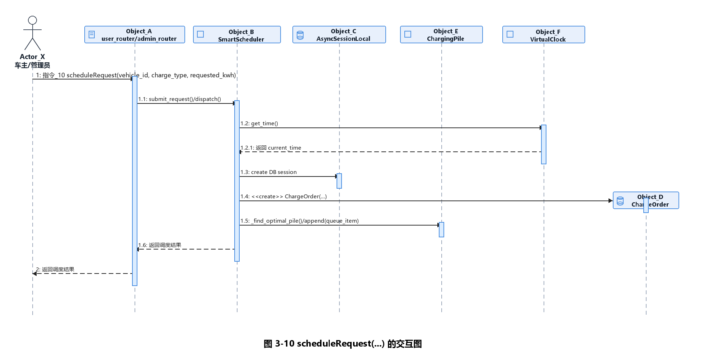

参与对象说明：
对象 | 职责 | 具备的功能
user_router (Object_A) | 控制器层 | 接收请求、身份校验、转发给 SmartScheduler
SmartScheduler (Object_B) | 业务层用例控制对象 | submit_request()、_find_optimal_pile()、队列管理、并发锁控制
AsyncSessionLocal (Object_C) | 持久化层会话 | 创建异步会话、执行 ORM 增删改查
ChargeOrder (Object_D) | 持久化实体 | 保存订单状态、排队号、起止时间、费用字段
ChargingPile (Object_E) | 业务层实体 | 保存桩状态/功率/队列、remaining_time_hours()、累计统计
VirtualClock (Object_F) | 业务层工具 | get_time() 提供虚拟时间

对象设计：returnScheduleResult 返回调度结果
已知条件（操作契约）：
返回系统中所有充电桩的实时状态，包括每个桩的队列车辆详情
返回等候区车辆列表，按动态优先级降序排列
正在充电车辆实时计算当前累计费用
问题与解决方案分析：
问题：前端管理员请求系统状态，第一个接收对象是？
解决方案：admin_router 接收 GET /api/admin/piles（充电桩状态）和 GET /api/admin/waiting-area（等候区）。
问题：系统状态数据由谁组装？
解决方案：SmartScheduler 作为信息专家，掌握所有充电桩和等候区的内存状态：
get_system_status()：遍历所有 ChargingPile 对象，读取其 status、power、queue 等属性，计算队列中每辆车的实时费用（调用 calculate_fee）和优先级分数（调用 calculate_priority）
get_waiting_area()：读取 fast_waiting 和 slow_waiting 列表，按 calculate_priority 降序排列
问题：实时费用如何计算？
解决方案：对于 position=0 且正在充电的车辆，get_system_status() 调用 billing.calculate_fee(charge_start_time, current_vtime, charged_kwh) 计算截至当前虚拟时间的累计费用。
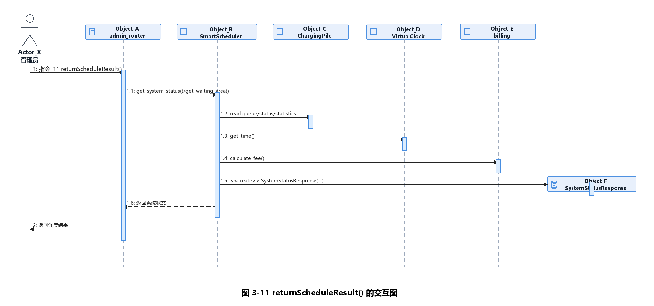

参与对象说明：
对象 | 职责 | 具备的功能
admin_router (Object_A) | 控制器层 | 接收请求、管理员权限校验、转发查询
SmartScheduler (Object_B) | 业务层控制对象 | get_system_status()、get_waiting_area()、优先级排序
VirtualClock (Object_C) | 业务层工具 | 提供当前虚拟时间
billing (Object_D) | 业务层计费模块 | calculate_fee() 实时计算累计费用
ChargingPile (Object_E) | 业务层实体 | 保存并返回自身状态和队列信息

3.4 用例：运行和维护充电站

3.4.1 已知条件
已知条件
消息名称 | 返回值 | 操作契约的后置条件
manageChargeStation | 返回操作是否成功、提示信息和充电桩编号 | 1、接收管理员操作请求；2、校验当前充电桩状态；3、执行启动、停止、故障或恢复操作；4、更新充电桩运行状态；5、必要时触发故障队列调度。
returnOperationResult | 返回操作结果信息和当前充电桩状态 | 1、返回操作结果信息；2、返回当前充电桩状态；3、写入或查询充电桩状态变更日志；4、供管理员监控界面刷新展示。
说明：参考答案中“运行和维护充电站”包含启动/停止充电站服务、设置配置参数、运行服务等系统事件。结合本项目代码，管理员运行维护操作被落实为对单个充电桩的 start、stop、fault、recover 控制，以及对虚拟时钟、等待区容量、桩队列长度和调度权重参数的运行时维护。

3.4.2 对象设计：manageChargeStation 启动/停止充电站
已知条件（操作契约）
消息名称 | 返回值 | 操作契约的后置条件
manageChargeStation | PileControlResponse(status, message, pile_id) | 1、接收管理员操作请求；2、校验充电桩是否存在及状态是否合法；3、执行 start、stop、fault、recover 操作；4、更新 ChargingPile.status；5、写入 PileStatusLog。
对象设计：manageChargeStation 启动/停止充电站
问题与解决方案分析
问题1：管理员请求由哪个对象接收？
解决方案：admin_routes.py 中的 control_pile() 是控制器层对象，接收 POST /api/admin/piles/{pile_id}/control 请求，并通过 require_admin 完成管理员权限校验。
问题2：操作类型由哪个对象解释？
解决方案：PileControlRequest DTO 提供 action 和 duration_minutes 字段；control_pile() 将 action 转为小写后分派到 SmartScheduler.start_pile()、stop_pile()、fault_pile() 或 recover_pile()。
问题3：哪个对象负责真正修改充电桩状态？
解决方案：SmartScheduler 是用例控制对象，持有 self.piles 中的 ChargingPile 运行期对象，并通过 _get_pile(pile_id) 定位被操作的充电桩。
问题4：停止和故障如何处理？
解决方案：stop_pile() 在当前代码中等同于 fault_pile()；fault_pile() 会停止当前充电车辆计费、清空故障桩后续队列，将剩余车辆加入故障等待队列，并优先触发故障车辆重新调度。
问题5：数据如何同步和记录？
解决方案：SmartScheduler 通过 _log_pile_status() 创建 PileStatusLog ORM 对象并提交数据库，记录 old_status、new_status、reason、operator 和 changed_at。
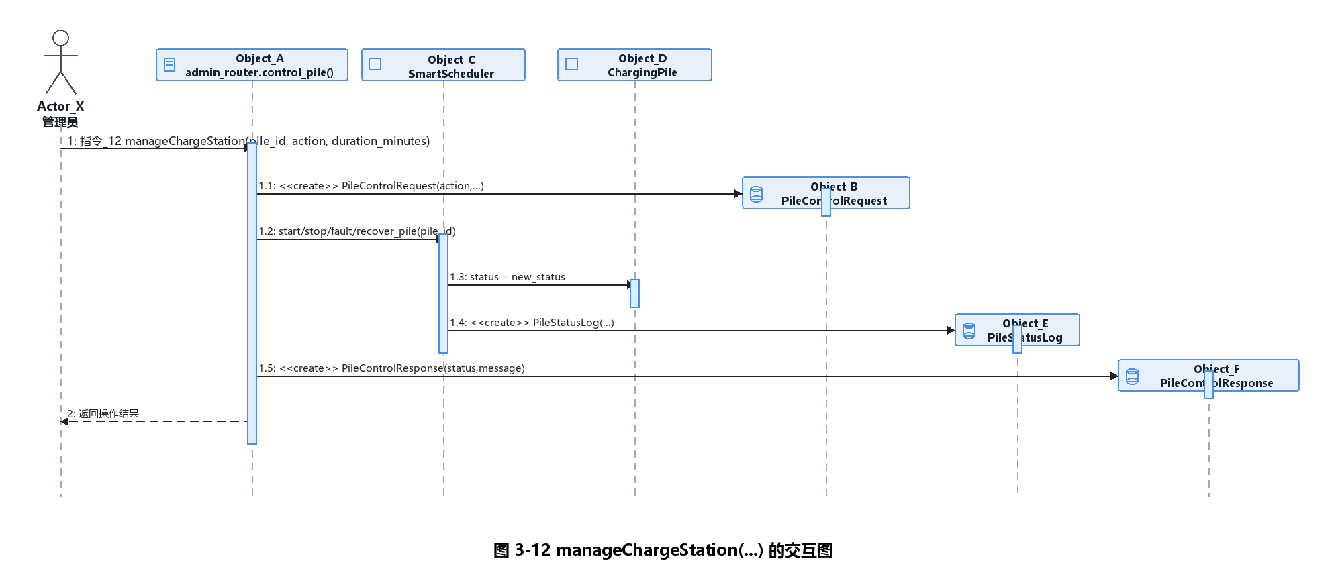
参与对象说明：
对象 | 职责 | 具备的功能
Actor_X：管理员 | 用例中的角色 | 通过管理员端页面启动、停止、故障或恢复充电桩。
指令_12：manageChargeStation(pile_id, action, duration_minutes) | 系统顺序图中的前端消息 | 携带充电桩编号、操作类型和故障持续时间进入系统。
Object_A：admin_router.control_pile() | 后台接收前端请求的软件对象 | 接收 POST /api/admin/piles/{pile_id}/control 请求并完成管理员权限校验。
Object_B：PileControlRequest | 前端请求数据传输对象 | 封装 action 和 duration_minutes，并对请求参数进行结构化校验。
Object_C：SmartScheduler | 用例控制对象 | 定位 ChargingPile，执行 start_pile、stop_pile、fault_pile、recover_pile。
Object_D：ChargingPile | 需要修改的运行期领域对象 | 保存 pile_id、type、status、queue 等状态，承载启动/停止/故障/恢复操作。
Object_E：PileStatusLog | 根据操作契约创建的持久化对象 | 记录 old_status、new_status、reason、operator、changed_at。
Object_F：PileControlResponse | 返回前端的数据传输对象 | 返回操作状态、提示信息和充电桩编号。

3.4.3 对象设计：returnOperationResult 返回操作结果
已知条件（操作契约）
消息名称 | 返回值 | 操作契约的后置条件
returnOperationResult | PileControlResponse 或 SystemStatusResponse | 1、返回操作结果信息；2、返回当前充电桩状态；3、管理员界面可继续调用状态查询接口刷新所有充电桩和队列信息。
对象设计：returnOperationResult 返回操作结果
问题与解决方案分析
问题1：操作结果由哪个对象组装？
解决方案：control_pile() 接收 SmartScheduler 返回的 result 字典，若 status 为 failed 则抛出 HTTPException，否则组装为 PileControlResponse 返回。
问题2：当前充电站状态由哪个对象提供？
解决方案：管理员监控界面调用 get_all_piles()；该控制器方法调用 SmartScheduler.get_system_status()，遍历所有 ChargingPile 对象组装状态。
问题3：返回状态中包含哪些信息？
解决方案：SystemStatusResponse 包含 piles、fast_waiting_count、slow_waiting_count。每个 PileStatus 包含 pile_id、type、status、power、queue_len、累计充电次数、累计充电时长、累计充电量和队列车辆明细。
问题4：日志信息如何查询？
解决方案：get_pile_status_logs() 通过 AsyncSessionLocal 查询 PileStatusLog，并返回 PileStatusLogResponse，供管理员追踪启动、停止、故障、恢复历史。
问题5：为什么该设计符合信息专家原则？
解决方案：SmartScheduler 持有充电桩运行期列表，最了解当前状态；PileStatusLog 持有状态变更历史，最适合提供维护记录；控制器仅负责协调和响应封装。
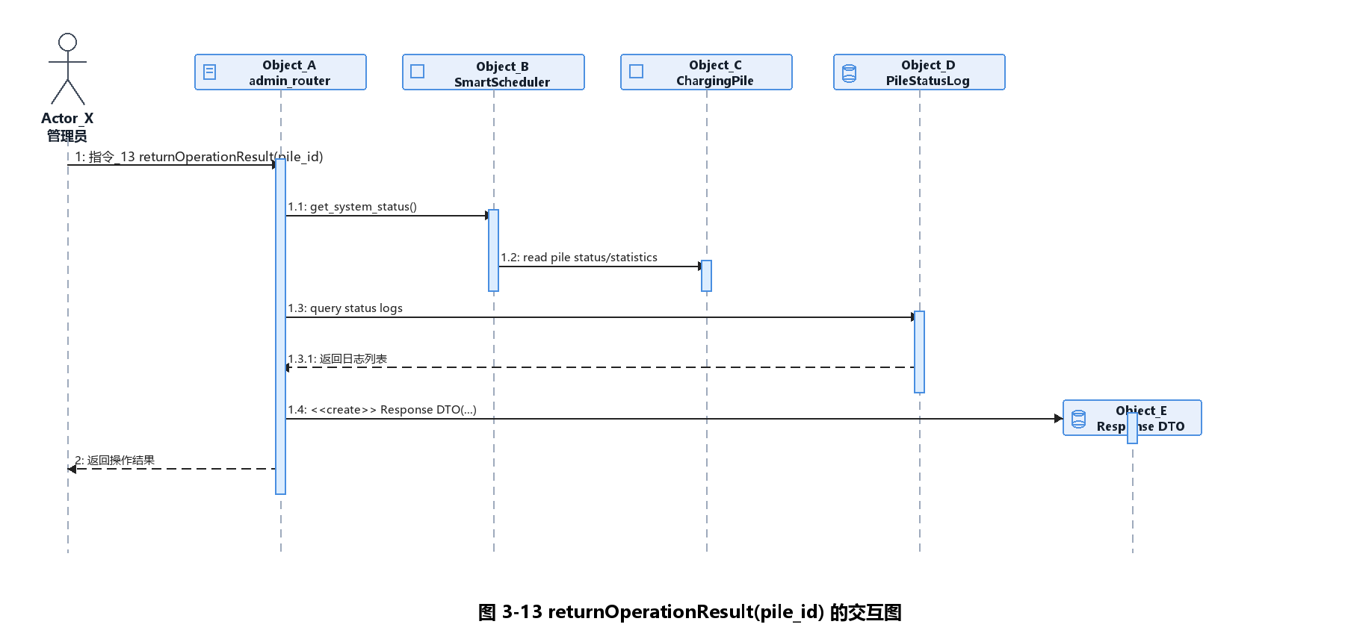
参与对象说明：
对象 | 职责 | 具备的功能
Actor_X：管理员 | 用例中的角色 | 通过管理员端页面查看操作结果、当前桩状态和维护日志。
指令_13：returnOperationResult(pile_id) | 系统顺序图中的前端消息 | 请求返回充电桩操作结果、系统状态或状态变更日志。
Object_A：admin_router | 后台接收前端请求的软件对象 | 返回控制结果，并接收充电桩状态、等待区和日志查询请求。
Object_B：SmartScheduler | 信息专家/用例控制对象 | get_system_status() 从内存 ChargingPile 对象生成实时状态字典。
Object_C：ChargingPile | 运行期领域对象 | 提供单桩状态、队列长度、累计统计和队列车辆明细。
Object_D：PileStatusLog | 持久化对象 | 提供状态变更历史记录，支持管理员追踪维护操作。
Object_E：PileControlResponse/SystemStatusResponse/PileStatusLogResponse | 返回前端的数据传输对象 | 封装操作结果、系统状态和日志列表。

3.5 用例：收费管理

已知条件
本用例涵盖充电完成后的账单生成，以及管理员/用户对账单及详单的查询。核心消息及操作契约如下：
表 3 收费管理消息列表
消息名称 | 返回值 | 操作契约的后置条件
createBill(order_id, pile, current_vtime, status) | dict(fee_result) | 1. 调用 billing 计算跨时段费用；2. 更新 ChargeOrder 费用字段和状态；3. 创建 Bill 记录；4. 创建 BillDetail 记录（每条连续时段段一条）；5. 更新车辆当前电量；6. 更新充电桩累计统计
returnBillInfo(vehicle_id, limit, offset) | BillListResponse | 1. 查询 Bill 及关联 BillDetail；2. 按车牌号筛选、分页返回

对象设计：createBill 生成账单及详单
已知条件（操作契约）：
当车辆充电完成（自然充满、主动停止、故障中断）时触发
实际充电量 actual_kwh = min(charged_kwh, requested_kwh)
调用 calculate_fee(charge_start, current_vtime, actual_kwh) 计算费用
账单编号由 _generate_bill_code() 生成（格式：BILL + 时间戳 + 6位随机字符）
详单按连续时段段生成，每个 segment 一条 BillDetail 记录
问题与解决方案分析：
问题：充电完成后，由谁触发账单生成？
解决方案：SmartScheduler._finish_charging(pile, current_vtime, status) 方法在以下场景被调用：
simulate_battery_growth() 后台任务检测到充电完成
stop_charging() 用户主动停止充电
fault_pile() / cancel_request() 中正在充电的车辆被中断
问题：费用计算由谁负责？
解决方案：billing 模块（信息专家）的 calculate_fee() 函数。该函数掌握 _billing_config（峰平谷电价、服务费率、时段划分），按分钟遍历充电区间，统计各时段分钟数，按分钟占比分配电量，计算各段费用。
问题：账单和详单的持久化记录由谁创建？
解决方案：SmartScheduler 通过 AsyncSessionLocal 会话：
创建 Bill 记录（汇总：账单编号、起止时间、总电量、总费用）
遍历 fee_result[detail][segments]，为每个 segment 创建 BillDetail 记录（时段类型、起止时刻、分钟数、电量、电价、费用）
问题：车辆电量和桩累计统计如何更新？
解决方案：
车辆电量：SmartScheduler 查询 Vehicle ORM，更新 current_kwh = min(current_kwh + actual_kwh, battery_capacity_kwh)
桩累计统计：直接修改 ChargingPile 内存对象的 total_charge_count、total_charge_duration、total_charge_amount、total_power_fee、total_service_fee、total_total_fee
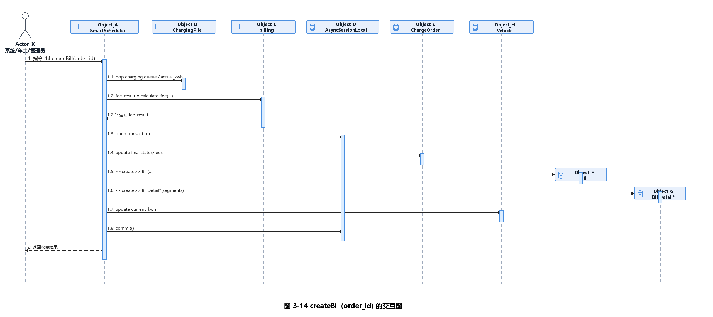

参与对象说明：
对象 | 职责 | 具备的功能
SmartScheduler (Object_A) | 业务层控制对象 | _finish_charging() 协调账单生成全流程
ChargingPile (Object_B) | 业务层实体 | 管理队列、提供剩余时间、维护累计统计
billing (Object_C) | 业务层计费模块 | calculate_fee() 跨时段费用计算
AsyncSessionLocal (Object_D) | 持久化层会话 | 事务管理、ORM 持久化
ChargeOrder (Object_E) | 持久化实体 | 保存订单最终状态和费用
Bill (Object_F) | 持久化实体 | 保存账单汇总信息
BillDetail (Object_G) | 持久化实体 | 保存峰平谷各时段明细
Vehicle (Object_H) | 持久化实体 | 保存并更新车辆当前电量

对象设计：returnBillInfo 返回收费结果
此消息与 3.2.3 对象设计：returnBillInfo 返回账单详情 为同一接口的两种调用场景：
管理员场景：admin_router 通过 GET /api/admin/bills 查询所有用户账单，支持按车牌号筛选、分页。返回 BillListResponse（含嵌套 BillDetailItem 列表）。
用户场景：user_router 通过 GET /api/user/bills/{order_id} 查询单条订单账单。返回 BillResponse（含嵌套 FeeDetail）。
两个场景的 Sequence Diagram 分别参见 3.2.3 节和 3.1.6 节。

4. 系统静态结构设计

4.1 用例：车辆充电类图及类说明

4.1.1车辆充电用例静态结构图
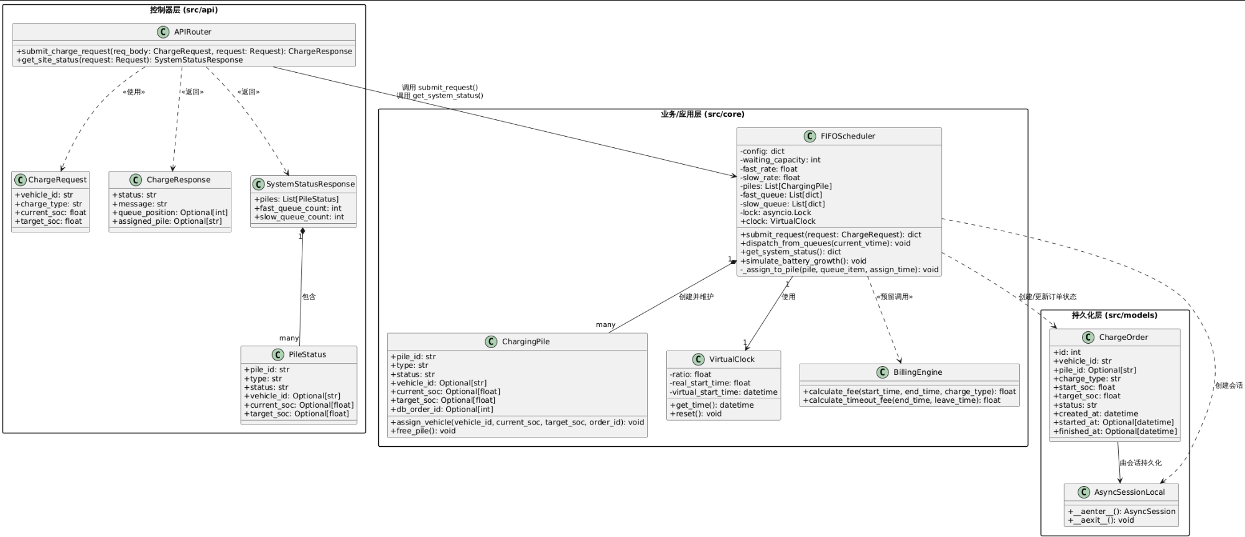

4.1.2类属性与方法说明
类：APIRouter（控制器对象）
类型 | 名称 | 描述说明
方法 | submit_charge_request(req_body, request) | 接收前端 POST 请求，调用调度器 submit_request()，返回 ChargeResponse
方法 | get_site_status(request) | 接收前端 GET 请求，获取充电站实时状态，返回 SystemStatusResponse

类：ChargeRequest（数据传输对象 DTO）
类型 | 名称 | 描述说明
属性 | vehicle_id: str | 车牌号，用于标识请求车辆
属性 | charge_type: str | 充电类型，取值 "Fast" 或 "Slow"
属性 | current_soc: float | 当前电量比例，范围 [0.0, 1.0]
属性 | target_soc: float | 目标电量比例，范围 [0.0, 1.0]

类：ChargeResponse（数据传输对象 DTO）
类型 | 名称 | 描述说明
属性 | status: str | 请求处理结果，如 "success" / "rejected"
属性 | message: str | 人类可读的结果说明
属性 | queue_position: Optional[int] | 排队位置，直接分配到充电桩时为 None
属性 | assigned_pile: Optional[str] | 分配的充电桩编号，进入等待队列时为 None

类：SystemStatusResponse（数据传输对象 DTO）
类型 | 名称 | 描述说明
属性 | piles: List[PileStatus] | 所有充电桩状态列表
属性 | fast_queue_count: int | 当前快充等待队列长度
属性 | slow_queue_count: int | 当前慢充等待队列长度

类：PileStatus（数据传输对象 DTO）
类型 | 名称 | 描述说明
属性 | pile_id: str | 充电桩编号
属性 | type: str | 充电桩类型，"Fast" 或 "Slow"
属性 | status: str | 充电桩状态，"IDLE" 或 "CHARGING"
属性 | vehicle_id: Optional[str] | 当前服务车辆车牌号，空闲时为 None
属性 | current_soc: Optional[float] | 当前在充车辆电量，空闲时为 None
属性 | target_soc: Optional[float] | 当前在充车辆目标电量，空闲时为 None

类：FIFOScheduler（业务/用例控制对象）
类型 | 名称 | 描述说明
属性 | config: dict | 系统配置参数（桩数量、队列容量、充电速率）
属性 | waiting_capacity: int | 等候区最大容量
属性 | fast_rate: float | 快充每分钟电量增长速率
属性 | slow_rate: float | 慢充每分钟电量增长速率
属性 | piles: List[ChargingPile] | 运行期所有充电桩对象列表
属性 | fast_queue: List[dict] | 快充等待队列
属性 | slow_queue: List[dict] | 慢充等待队列
属性 | clock: VirtualClock | 系统虚拟时钟实例
属性 | lock: asyncio.Lock | 并发锁，保证队列和充电桩状态一致性
方法 | submit_request(request) | 处理充电请求：校验容量、创建订单、分配桩或入队
方法 | assignto_pile(pile, queue_item, assign_time) | 将车辆绑定到指定充电桩并更新数据库订单状态
方法 | dispatch_from_queues(current_vtime) | 遍历空闲桩，从等待队列中取车辆进行调度
方法 | get_system_status() | 返回所有充电桩和队列长度的实时快照
方法 | simulate_battery_growth() | 后台异步任务：推进电量、完成订单结算、触发新一轮调度

类：ChargingPile（运行期领域对象）
类型 | 名称 | 描述说明
属性 | pile_id: str | 充电桩编号，如 "F1"、"S1"
属性 | type: str | 充电桩类型，"Fast" 或 "Slow"
属性 | status: str | 运行状态，"IDLE" 或 "CHARGING"
属性 | vehicle_id: Optional[str] | 当前服务的车牌号，空闲时为 None
属性 | current_soc: Optional[float] | 当前在充车辆的电量值
属性 | target_soc: Optional[float] | 当前在充车辆的目标电量
属性 | db_order_id: Optional[int] | 关联的数据库订单主键 ID
方法 | assign_vehicle(vehicle_id, current_soc, target_soc, order_id) | 将车辆绑定到本桩，状态切换为 CHARGING
方法 | free_pile() | 释放充电桩，清空车辆信息，状态切换回 IDLE

类：VirtualClock（系统服务对象）
类型 | 名称 | 描述说明
属性 | ratio: float | 虚拟时间倍率（每真实秒对应的虚拟分钟数）
属性 | real_start_time: float | 系统真实启动时间戳
属性 | virtual_start_time: datetime | 虚拟时间基准起点
方法 | get_time(): datetime | 根据倍率计算并返回当前虚拟时间
方法 | reset() | 重置时钟基准，用于沙盒环境重新计时

类：BillingEngine（业务计算对象）
类型 | 名称 | 描述说明
方法 | calculate_fee(start_time, end_time, charge_type) | 根据分时电价和充电类型计算电费（接口预留）
方法 | calculate_timeout_fee(end_time, leave_time) | 计算超时占用充电桩费用（接口预留）

类：ChargeOrder（持久化对象）
类型 | 名称 | 描述说明
属性 | id: int | 订单主键，自增
属性 | vehicle_id: str | 关联车牌号
属性 | pile_id: Optional[str] | 分配的充电桩编号，排队中为 None
属性 | charge_type: str | 充电类型 "Fast" / "Slow"
属性 | start_soc: float | 开始充电时的电量值
属性 | target_soc: float | 目标电量值
属性 | status: str | 状态机：QUEUING → CHARGING → COMPLETED
属性 | created_at: datetime | 订单创建虚拟时间
属性 | started_at: Optional[datetime] | 充电开始虚拟时间
属性 | finished_at: Optional[datetime] | 充电结束虚拟时间

类：AsyncSessionLocal（数据库会话工厂）
类型 | 名称 | 描述说明
属性 | 数据库连接配置 | 绑定 aiosqlite 异步引擎，连接 charging.db
方法 | async with AsyncSessionLocal() as session | 创建异步数据库会话，供控制器层和业务层进行增删改查

4.2 用例：查看账单类图及类说明

4.2.1查看账单用例静态结构图

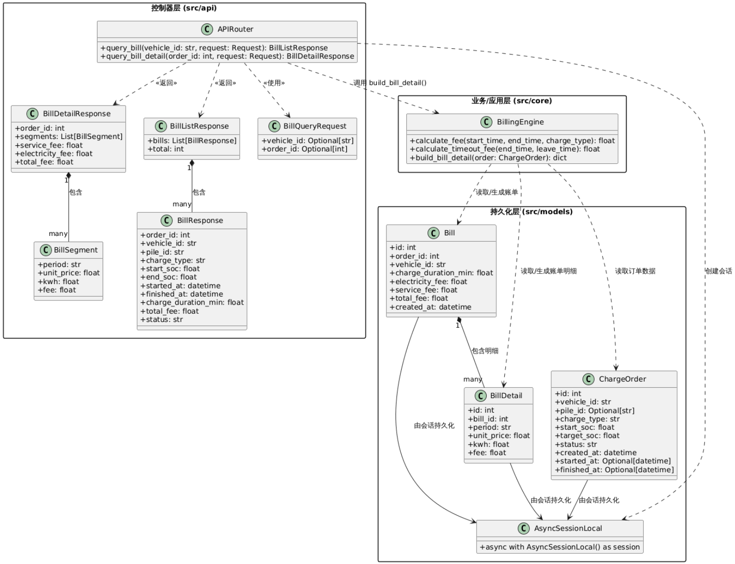

4.2.2类属性与方法说明
类：APIRouter（控制器对象）
类型 | 名称 | 描述说明
方法 | query_bill(vehicle_id, request) | 接收前端账单列表查询请求，按车牌号检索所有已完成订单的账单
方法 | query_bill_detail(order_id, request) | 接收前端账单详情查询请求，返回指定订单的分时计费明细

类：BillQueryRequest（数据传输对象 DTO）
类型 | 名称 | 描述说明
属性 | vehicle_id: Optional[str] | 车牌号，用于查询该车辆的所有账单
属性 | order_id: Optional[int] | 订单 ID，用于查询某单笔订单的详细账单

类：BillResponse（数据传输对象 DTO）
类型 | 名称 | 描述说明
属性 | order_id: int | 对应充电订单主键
属性 | vehicle_id: str | 车牌号
属性 | pile_id: str | 使用的充电桩编号
属性 | charge_type: str | 充电类型，"Fast" 或 "Slow"
属性 | start_soc: float | 充电开始时的电量值
属性 | end_soc: float | 充电结束时的电量值
属性 | started_at: datetime | 充电开始虚拟时间
属性 | finished_at: datetime | 充电结束虚拟时间
属性 | charge_duration_min: float | 充电时长（分钟）
属性 | total_fee: float | 本次充电总费用（元）
属性 | status: str | 订单状态，账单查询仅返回 COMPLETED
类：BillDetailResponse（数据传输对象 DTO）
类型 | 名称 | 描述说明
属性 | order_id: int | 对应充电订单主键
属性 | segments: List[BillSegment] | 分时计费段列表
属性 | service_fee: float | 服务费合计（元）
属性 | electricity_fee: float | 电费合计（元）
属性 | total_fee: float | 总费用（元）

类：BillSegment（数据传输对象 DTO）
类型 | 名称 | 描述说明
属性 | period: str | 计费时段名称，如"峰时"、"平时"、"谷时"
属性 | unit_price: float | 该时段电价（元/度）
属性 | kwh: float | 该时段充电度数（度）
属性 | fee: float | 该时段费用（元）

类：BillListResponse（数据传输对象 DTO）
类型 | 名称 | 描述说明
属性 | bills: List[BillResponse] | 账单列表
属性 | total: int | 账单总条数

类：BillingEngine（业务计算对象）
类型 | 名称 | 描述说明
方法 | calculate_fee(start_time, end_time, charge_type) | 根据分时电价和充电类型计算电费
方法 | calculate_timeout_fee(end_time, leave_time) | 计算超时占用充电桩的占用费
方法 | build_bill_detail(order) | 读取订单数据，构建分时明细并返回账单详情结构

类：ChargeOrder（持久化对象）
类型 | 名称 | 描述说明
属性 | id: int | 订单主键，自增
属性 | vehicle_id: str | 关联车牌号
属性 | pile_id: Optional[str] | 分配的充电桩编号
属性 | charge_type: str | 充电类型 "Fast" / "Slow"
属性 | start_soc: float | 开始充电时的电量值
属性 | target_soc: float | 目标电量值
属性 | status: str | 状态机：QUEUING → CHARGING → COMPLETED
属性 | created_at: datetime | 订单创建虚拟时间
属性 | started_at: Optional[datetime] | 充电开始虚拟时间
属性 | finished_at: Optional[datetime] | 充电结束虚拟时间

类：Bill（持久化对象）
类型 | 名称 | 描述说明
属性 | id: int | 账单主键，自增
属性 | order_id: int | 关联充电订单 ID
属性 | vehicle_id: str | 关联车牌号
属性 | charge_duration_min: float | 充电时长（分钟）
属性 | electricity_fee: float | 电费合计（元）
属性 | service_fee: float | 服务费合计（元）
属性 | total_fee: float | 总费用（元）
属性 | created_at: datetime | 账单生成时间

类：BillDetail（持久化对象）
类型 | 名称 | 描述说明
属性 | id: int | 明细主键，自增
属性 | bill_id: int | 关联账单 ID
属性 | period: str | 计费时段，如"峰时"、"平时"、"谷时"
属性 | unit_price: float | 该时段电价（元/度）
属性 | kwh: float | 该时段充电度数（度）
属性 | fee: float | 该时段费用（元）

类：AsyncSessionLocal（数据库会话工厂）
类型 | 名称 | 描述说明
属性 | 数据库连接配置 | 绑定 aiosqlite 异步引擎，连接 charging.db
方法 | async with AsyncSessionLocal() as session | 创建异步数据库会话，供控制器层查询 ChargeOrder、Bill、BillDetail

4.3 用例：调度管理类图及类说明

调度管理用例静态结构图
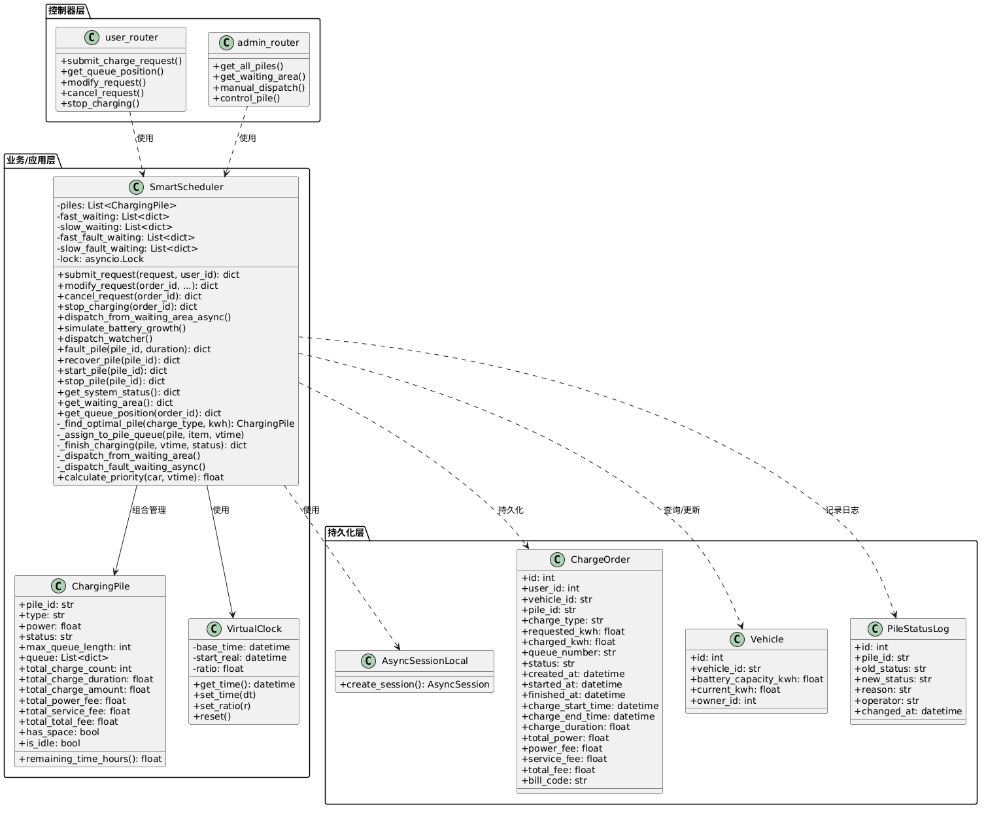

类属性与方法说明
类：SmartScheduler
类型 | 名称 | 描述说明
属性 | config | 系统配置字典
属性 | waiting_capacity | 等候区最大容量
属性 | pile_queue_length | 每桩队列最大长度
属性 | fast_power / slow_power | 快充/慢充功率(kW)
属性 | piles | ChargingPile 对象列表
属性 | fast_waiting / slow_waiting | 快充/慢充等候区列表
属性 | fast_fault_waiting / slow_fault_waiting | 故障调度优先队列
属性 | lock | asyncio.Lock，保证并发安全
属性 | clock | VirtualClock 实例
属性 | priority_alpha / beta / gamma | 动态优先级权重参数
方法 | submit_request(request, user_id) | 处理充电请求，分配桩或进入等候区
方法 | modify_request(order_id, ...) | 修改等候区中的充电请求
方法 | cancel_request(order_id) | 取消请求，若在充电中则结算账单
方法 | stop_charging(order_id) | 主动停止充电并生成账单
方法 | dispatch_from_waiting_area_async() | 异步调度等候区车辆到桩队列
方法 | simulate_battery_growth() | 后台任务：每秒推进充电电量
方法 | dispatch_watcher() | 后台任务：每2秒检查调度
方法 | fault_pile(pile_id, duration) | 设置桩故障，重新调度受影响车辆
方法 | recover_pile(pile_id) | 恢复故障桩
方法 | get_system_status() | 获取所有桩状态及队列详情
方法 | get_waiting_area() | 获取等候区车辆（按优先级排序）
方法 | calculate_priority(car, vtime) | 计算车辆动态优先级分数
方法 | _find_optimal_pile(type, kwh) | 寻找同类型最优空闲桩
方法 | _assign_to_pile_queue(pile, item, vtime) | 将车辆分配至指定桩队列
方法 | _finish_charging(pile, vtime, status) | 完成充电，生成账单并更新统计
类：ChargingPile
类型 | 名称 | 描述说明
属性 | pile_id | 充电桩编号（如 F1, T1）
属性 | type | 类型：Fast / Slow
属性 | power | 充电功率（kW）
属性 | status | 状态：IDLE / CHARGING / FAULT
属性 | max_queue_length | 队列最大容量
属性 | queue | 车辆队列字典列表
属性 | total_charge_count | 累计充电次数
属性 | total_charge_duration | 累计充电时长（小时）
属性 | total_charge_amount | 累计充电量（度）
属性 | total_power_fee | 累计充电费（元）
属性 | total_service_fee | 累计服务费（元）
属性 | total_total_fee | 累计总费用（元）
方法 | has_space | 属性：是否还有队列空位
方法 | is_idle | 属性：是否空闲
方法 | remaining_time_hours() | 计算队列剩余服务总时长
类：VirtualClock
类型 | 名称 | 描述说明
属性 | base_time | 虚拟时间基准点
属性 | start_real | 真实时间基准点
属性 | ratio | 时间推进倍率
方法 | get_time() | 根据真实时间差和倍率计算当前虚拟时间
方法 | set_time(dt) | 手动设置虚拟时间
方法 | set_ratio(r) | 设置时间倍率
方法 | reset() | 重置为当前真实时间

4.4 用例：运行和维护充电站类图及类说明

4.4.1运行和维护充电站用例静态结构图
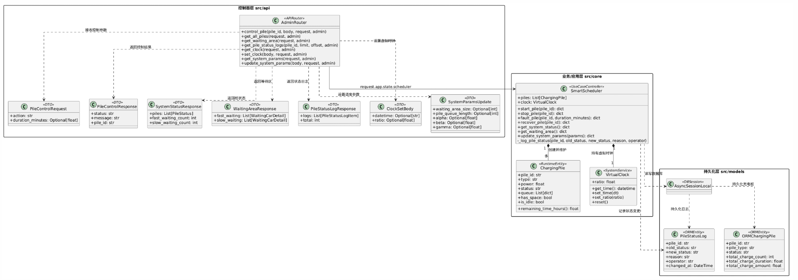
图 4-4 运行和维护充电站用例类图
类图说明：该用例的第一个接收系统事件的软件对象是控制器层的 AdminRouter。AdminRouter 根据管理员提交的 action 参数调用 SmartScheduler；SmartScheduler 作为用例控制对象，负责协调 ChargingPile、VirtualClock 和持久化对象完成充电站启动、停止、故障、恢复、监控和参数维护。ChargingPile 保存运行期充电桩状态，PileStatusLog 负责将状态变化持久化到数据库。

4.4.2 类属性与方法说明
类名 | 类型 | 主要属性 | 主要方法 | 职责说明
AdminRouter | 控制器对象 | 通过 request.app.state.scheduler 获取调度器实例 | control_pile()、get_all_piles()、get_waiting_area()、get_pile_status_logs()、get_clock()、set_clock()、get_system_params()、update_system_params() | 接收管理员前端请求，完成权限校验后的请求分发和响应封装。
PileControlRequest | 数据传输对象 DTO | action、duration_minutes | Pydantic 自动校验 | 封装管理员对充电桩的 start、stop、fault、recover 等控制参数。
PileControlResponse | 数据传输对象 DTO | status、message、pile_id | Pydantic 自动序列化 | 统一返回充电桩控制操作结果。
SystemStatusResponse | 数据传输对象 DTO | piles、fast_waiting_count、slow_waiting_count | Pydantic 自动序列化 | 封装所有充电桩状态和等待区数量，供管理员监控界面展示。
WaitingAreaResponse | 数据传输对象 DTO | fast_waiting、slow_waiting | Pydantic 自动序列化 | 封装快充、慢充等待区车辆信息。
PileStatusLogResponse | 数据传输对象 DTO | logs、total | Pydantic 自动序列化 | 封装充电桩状态变更日志查询结果。
ClockSetBody | 数据传输对象 DTO | datetime、ratio | Pydantic 自动校验 | 封装管理员设置虚拟时间和时间倍率的参数。
SystemParamsUpdate | 数据传输对象 DTO | waiting_area_size、pile_queue_length、alpha、beta、gamma 等 | Pydantic 自动校验 | 封装运行期调度参数修改请求。
SmartScheduler | 业务/用例控制对象 | piles、clock、waiting_capacity、pile_queue_length、fast_waiting、slow_waiting、lock | start_pile()、stop_pile()、fault_pile()、recover_pile()、get_system_status()、get_waiting_area()、update_system_params()、_log_pile_status() | 负责运行维护用例的核心业务处理，协调充电桩状态、队列、虚拟时钟和数据库同步。
ChargingPile | 运行期领域对象 | pile_id、type、power、status、queue、max_queue_length、累计统计字段 | has_space、is_idle、remaining_time_hours() | 表示单个充电桩的运行状态和队列，是 SmartScheduler 创建和维护的核心业务对象。
VirtualClock | 系统服务对象 | ratio、real_start_time、virtual_start_time | get_time()、set_time()、set_ratio()、reset() | 提供系统虚拟时间，支持管理员调整时间和倍率。
ORMChargingPile | 持久化对象 | pile_id、pile_type、status、total_charge_count、total_charge_duration、total_charge_amount 等 | 由 SQLAlchemy ORM 提供增删改查能力 | 保存充电桩基础信息和累计统计数据。
PileStatusLog | 持久化对象 | pile_id、old_status、new_status、reason、operator、changed_at | 由 SQLAlchemy ORM 提供增删改查能力 | 保存充电桩启动、停止、故障、恢复等状态变化记录。
AsyncSessionLocal | 数据库会话工厂 | 数据库连接配置 | 创建 AsyncSession | 为控制器层和业务层提供异步数据库访问能力。

4.5 用例：收费管理类图及类说明

收费管理用例静态结构图
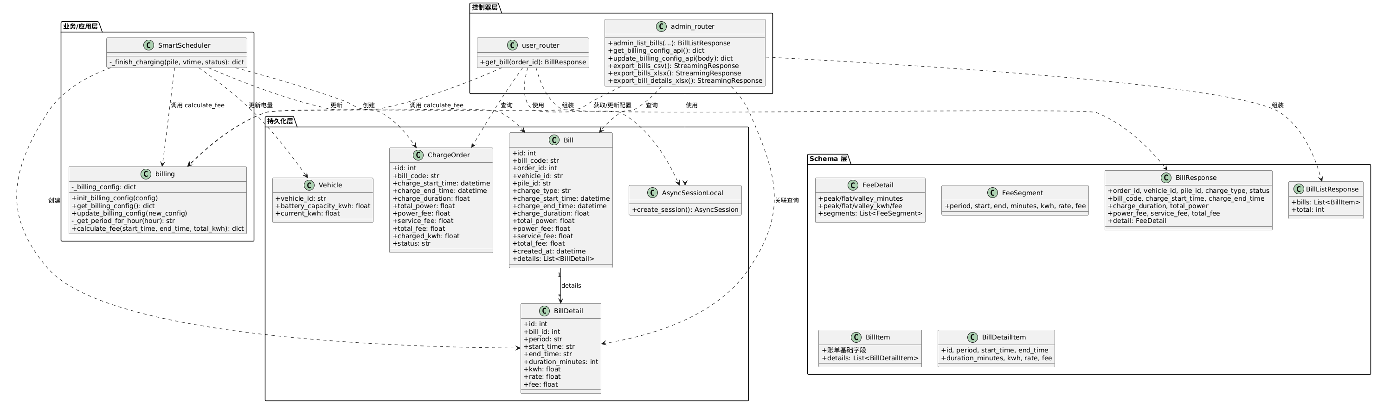

类属性与方法说明
类：billing（模块/工具类）
类型 | 名称 | 描述说明
属性 | _billing_config | 全局计费配置字典（峰平谷电价、服务费、时段划分）
方法 | init_billing_config(config) | 从 config.yaml 初始化配置
方法 | get_billing_config() | 获取当前计费配置
方法 | update_billing_config(new_config) | 动态更新计费配置
方法 | _get_period_for_hour(hour) | 根据小时数判断峰/平/谷时段
方法 | calculate_fee(start, end, total_kwh) | 按分钟切片计算跨时段费用，返回汇总和 segments 明细

类：Bill（ORM 实体）
类型 | 名称 | 描述说明
属性 | id | 主键
属性 | bill_code | 账单编号（唯一）
属性 | order_id | 关联订单ID（外键）
属性 | vehicle_id | 车牌号
属性 | pile_id | 充电桩编号
属性 | charge_type | Fast / Slow
属性 | charge_start_time | 充电开始时间
属性 | charge_end_time | 充电结束时间
属性 | charge_duration | 充电时长（小时）
属性 | total_power | 充电电量（kWh）
属性 | power_fee | 充电费（元）
属性 | service_fee | 服务费（元）
属性 | total_fee | 总费用（元）
属性 | created_at | 账单生成时间
关系 | details | 一对多关联 BillDetail

类：BillDetail（ORM 实体）
类型 | 名称 | 描述说明
属性 | id | 主键
属性 | bill_id | 关联账单ID（外键）
属性 | period | 时段类型：peak / flat / valley
属性 | start_time | 时段开始时刻（HH:MM）
属性 | end_time | 时段结束时刻（HH:MM）
属性 | duration_minutes | 该段持续分钟数
属性 | kwh | 该段充电量（kWh）
属性 | rate | 该段电价（元/kWh）
属性 | fee | 该段费用（元）
关系 | bill | 多对一关联 Bill

类：BillResponse（Schema DTO）
类型 | 名称 | 描述说明
属性 | order_id, vehicle_id, pile_id, charge_type, status | 订单基本信息
属性 | requested_kwh, queue_number | 请求信息
属性 | bill_code, charge_start_time, charge_end_time | 账单标识与时间
属性 | charge_duration, total_power | 充电时长与电量
属性 | power_fee, service_fee, total_fee | 费用汇总
属性 | detail | 嵌套 FeeDetail，跨时段费用明细

4.6 系统级完整分层类图
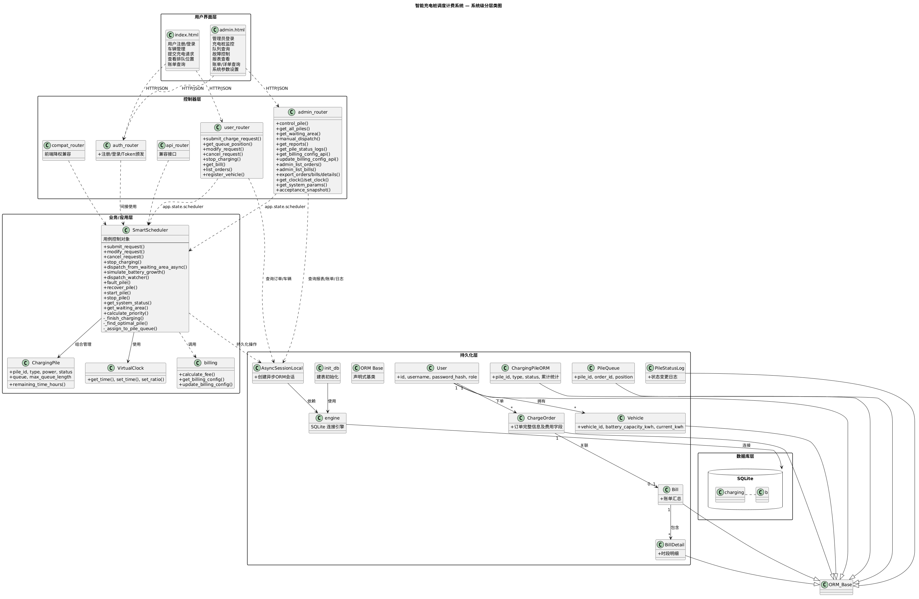

5. 工作量统计
表 5-1 作业工作内容及工作量统计
正文：以表格的形式如实给出各个组员的工作内容及工作量描述；
表 2 作业工作内容及工作量统计
 |  | 组长 | 组员_1 | 组员_2 | 组员_3 | 组员_4
UC_1 | 指令1
 | 指令2
 | 指令n
 | 调度指令 | √
UC_1 | 指令1
 | 指令2
 | 指令n
UC_1 | 指令1
 | 指令2
 | 指令n
静态结构设计 | UC_1
 | UC_2
 | UC_3
 | UC_n

